PENGEMBANGAN SISTEM DIGITALISASI ARSIP ALUMNI BERBASIS OCR DAN LEVENSHTEIN DISTANCE PADA PROGRESSIVE WEB APP (PWA) UNTUK MENINGKATKAN EFISIENSI PENCARIAN DATA

SKRIPSI

Diajukan untuk memenuhi salah satu syarat dalam menempuh Ujian Sarjana Komputer (S.Kom)

Disusun oleh:
Ari Eka Prianda
12522045

JENJANG STRATA 1 (S1)

PROGRAM STUDI TEKNIK INFORMATIKA

FAKULTAS INFORMATIKA DAN KOMPUTER
UNIVERSITAS BINANIAGA INDONESIA
2026

LEMBAR PERSETUJUAN EVALUASI

Judul | : | PENGEMBANGAN SISTEM DIGITALISASI ARSIP ALUMNI BERBASIS OCR DAN LEVENSHTEIN DISTANCE PADA PROGRESSIVE WEB APP (PWA) UNTUK MENINGKATKAN EFISIENSI PENCARIAN DATA
Peneliti/Penyusun | : | ARI EKA PRIANDA, NPM: 12522045
Tugas Akhir Ini telah diuji,diperiksa dan disetujiu oleh dewan penguji karya tulis Tugas Akhir Pada Tanggal.........................2026
Dewan Penguji:

1. | Rajib Ghaniy, S.Kom., M.Kom.
 | ……………………………………

2. | Julio Warmansyah, S.Kom., MMSI.
 | ……………………………………

3. | Adiat Pariddudin, S.Kom., M.Kom.
 | ……………………………………

LEMBAR PERSETUJUAN SKRIPSI

Judul | : | PENGEMBANGAN SISTEM DIGITALISASI ARSIP ALUMNI BERBASIS OCR DAN LEVENSHTEIN DISTANCE PADA PROGRESSIVE WEB APP (PWA) UNTUK MENINGKATKAN EFISIENSI PENCARIAN DATA
Oleh | : | ARI EKA PRIANDA, NPM: 12522045

Karya tulis ini telah diperiksa dan disetujui sebagai karya tulis ilmiah penelitian.
Bogor, 2025
Disetujui Oleh:

Pembimbing
Arif Harbani, S.T., M.Kom.
NIDN: 2633748649130150

Ketua Program Studi
Teknik Informatika
Anggra Triawan, S.Kom, M.Kom
NIDN: 0431088705

LEMBAR PENGESAHAN KARYA PENELITIAN DAN PENULISAN ILMIAH

Judul | : | PENGEMBANGAN SISTEM DIGITALISASI ARSIP ALUMNI BERBASIS OCR DAN LEVENSHTEIN DISTANCE PADA PROGRESSIVE WEB APP (PWA) UNTUK MENINGKATKAN EFISIENSI PENCARIAN DATA
Oleh | : | ARI EKA PRIANDA, NPM: 12522045

Karya tulis ini telah dapat diterima dan dipertanggungjawabkan sebagai karya ilmiah penelitian
Bogor, 2026

Disahkan Oleh:

Dekan Fakultas Informatika dan Komputer
Irmayansyah, S.Kom, M.Kom
NIDN: 0401058504

TENTANG PENYUSUN


Ari Eka Prianda lahir di Magetan pada tanggal 10 Maret 2004. Pendidikan dasar ditempuh di SDN Cibuluh 4 dan lulus pada tahun 2016, kemudian melanjutkan pendidikan menengah pertama di MTs Assa’adah dan lulus pada tahun 2019, serta menyelesaikan pendidikan menengah kejuruan di SMK Negeri 2 Kota Bogor dengan jurusan Teknik Mesin pada tahun 2022. Pada tahun yang sama, pendidikan dilanjutkan ke perguruan tinggi di Universitas Binaniaga Indonesia, Fakultas Teknik Informatika dan Komputer, Program Studi Teknik Informatika pada jenjang Strata Satu (S1).

PERNYATAAN KARYA ASLI

Yang bertanda tangan dibawah ini adalah saya:

Nama | : | Ari Eka Prianda
NPM | : | 12522045
Program Studi | : | Teknik Informatika
Tahun Masuk | : | 2022 Tahun Lulus: 2026
Judul Skripsi | : | PENGEMBANGAN SISTEM DIGITALISASI ARSIP ALUMNI BERBASIS OCR DAN LEVENSHTEIN DISTANCE PADA PROGRESSIVE WEB APP (PWA) UNTUK MENINGKATKAN EFISIENSI PENCARIAN DATA

Menyatakan dengan sebenarnya bahwa penulisan skripsi ini berdasarkan hasil penelitian dan pemaparan asli dari saya sendiri, baik untuk naskah laporan maupun kegiatan programming yang tercantum sebagai bagian dari skripsi ini. Jika terdapat karya orang lain, saya akan mencantumkan sumbernya dengan jelas. Pernyataan ini saya buat dengan sesungguhnya, apabila dikemudian hari terdapat penyimpangan dan ketidakbenaran dalam pernyataan ini, maka saya bersedia menerima sanksi akademik berupa pencabutan gelar yang telah diperoleh karena karya tulis ini dan sanksi lain sesuai dengan peraturan yang berlaku di Universitas Binaniaga Indonesia.
Demikian Pernyataan ini dibuat dalam keadaan sadar tanpa ada paksaan dari pihak manapun.

Bogor,................2026
Yang Membuat Pernyataan
Ari Eka Prianda
12522045

ABSTRAK
Pengelolaan arsip alumni merupakan bagian penting dalam administrasi pendidikan karena berkaitan dengan layanan verifikasi data, legalisasi dokumen, dan penyediaan informasi bagi lulusan. Namun, pada banyak institusi pendidikan, pengelolaan arsip alumni masih dilakukan secara manual menggunakan dokumen fisik seperti buku induk dan map arsip. Sistem manual tersebut memiliki berbagai keterbatasan, antara lain lamanya waktu pencarian arsip, risiko kerusakan dan kehilangan dokumen, serta tingginya potensi kesalahan data akibat variasi penulisan dan keterbatasan keterbacaan tulisan tangan.
Penelitian ini bertujuan untuk mengembangkan sistem digitalisasi arsip alumni berbasis Progressive Web App (PWA) dengan memanfaatkan teknologi Optical Character Recognition (OCR) dan metode Fuzzy String Matching guna meningkatkan efisiensi dan akurasi pencarian data. Metode penelitian yang digunakan adalah Research and Development (R&D) dengan model pengembangan perangkat lunak Prototyping. Sistem yang dikembangkan meliputi proses pemindaian dokumen arsip, preprocessing citra untuk meningkatkan kualitas dokumen, ekstraksi teks menggunakan OCR, penyimpanan data ke dalam basis data terstruktur, serta mekanisme pencarian data alumni menggunakan Fuzzy String Matching untuk mengakomodasi variasi penulisan dan kesalahan ejaan.
Hasil pengembangan menunjukkan bahwa sistem yang dibangun mampu meningkatkan efisiensi waktu pencarian arsip dan keandalan data dibandingkan dengan metode pengelolaan arsip manual. Dengan demikian, sistem ini diharapkan dapat mendukung transformasi digital pengelolaan arsip alumni secara lebih efisien dan terstruktur.

Kata kunci: Digitalisasi Arsip, Arsip Alumni, Optical Character Recognition, Fuzzy String Matching, Progressive Web App.

KATA PENANTAR
Puji dan syukur ke hadirat Tuhan Yang Maha Esa, karena atas rahmat dan karunia-Nya skripsi yang berjudul “Pengembangan Sistem Digitalisasi Arsip Alumni Berbasis OCR dan Levenshtein Distance pada Progressive Web App (PWA) untuk Meningkatkan Efisiensi Pencarian Data” dapat diselesaikan dengan baik. Skripsi ini disusun sebagai salah satu syarat untuk memperoleh gelar Sarjana (S1) pada Program Studi Teknik Informatika, Fakultas Teknik Informatika dan Komputer, Universitas Binaniaga Indonesia.
Penyusunan skripsi ini dimaksudkan untuk mengkaji dan mengimplementasikan pemanfaatan teknologi informasi dalam pengelolaan arsip alumni, khususnya melalui penerapan Optical Character Recognition (OCR), metode Fuzzy String Matching, dan platform Progressive Web App (PWA). Tujuan dari penyusunan skripsi ini adalah untuk merancang dan mengembangkan sistem digitalisasi arsip alumni yang mampu meningkatkan efisiensi waktu pencarian, keandalan data, serta mendukung transformasi digital dalam pelayanan administrasi pendidikan.
Penghargaan dan terima kasih disampaikan kepada pimpinan lembaga yang menjadi objek penelitian atas pemberian izin, kesempatan, serta fasilitas yang mendukung pelaksanaan penelitian ini, sehingga seluruh proses pengumpulan data dan pengujian sistem dapat berjalan dengan baik. Penghargaan juga disampaikan kepada Bapak Arif Harbani, S.T., M.Kom., selaku dosen pembimbing skripsi, atas arahan, bimbingan, serta masukan yang diberikan selama proses penyusunan dan penyelesaian skripsi ini.
Skripsi ini diharapkan dapat memberikan manfaat dan kontribusi, baik secara akademik maupun praktis, khususnya dalam pengembangan ilmu pengetahuan di bidang Teknik Informatika serta penerapan teknologi digital dalam pengelolaan arsip. Kritik dan saran yang bersifat membangun sangat diharapkan demi penyempurnaan penelitian ini di masa mendatang.

Bogor, ...................... 2026
Ari Eka Prianda.
NPM:12522045

UCAPAN TERIMA KASIH
Dalam penyelesaian skripsi ini, dukungan dan bantuan dari berbagai pihak memiliki peran yang sangat berarti. Oleh karena itu, disampaikan ucapan terima kasih dan penghargaan kepada:
- Tuhan Yang Maha Esa atas rahmat dan karunia-Nya sehingga skripsi ini dapat diselesaikan dengan baik.
- Bapak Arif Harbani, S.T., M.Kom., selaku dosen pembimbing skripsi, atas bimbingan, arahan, dan masukan yang diberikan selama proses penyusunan skripsi.
- Bapak Anggra Triawan, S.Kom., M.Kom., selaku Ketua Program Studi Teknik Informatika, atas dukungan dan kebijakan akademik yang diberikan.
- Dekan Fakultas Teknik Informatika dan Komputer Universitas Binaniaga Indonesia atas dukungan dan fasilitas akademik yang disediakan.
- Seluruh dosen Program Studi Teknik Informatika Universitas Binaniaga Indonesia atas ilmu pengetahuan dan pembelajaran yang diberikan selama masa perkuliahan.
- Seluruh staf dan tenaga kependidikan Fakultas Teknik Informatika dan Komputer Universitas Binaniaga Indonesia atas bantuan administrasi dan pelayanan akademik.
- Bapak/Ibu [Nama Kepala Madrasah], selaku Kepala MTs Assa’adah, atas pemberian izin, kesempatan, serta dukungan dalam pelaksanaan penelitian.
- Seluruh staf, guru, dan tenaga kependidikan MTs Assa’adah atas kerja sama, bantuan, dan fasilitas yang diberikan selama proses pengumpulan data penelitian.
- Orang tua atas doa, dukungan moral, serta motivasi yang senantiasa diberikan.
- Keluarga besar atas perhatian dan dukungan yang diberikan selama proses penyelesaian skripsi.
- Rekan-rekan mahasiswa Program Studi Teknik Informatika atas kebersamaan, diskusi, dan dukungan selama masa studi.
- Semua pihak yang tidak dapat disebutkan satu per satu yang telah memberikan bantuan dan dukungan dalam penyelesaian skripsi ini.
Semoga segala bentuk bantuan dan dukungan yang telah diberikan mendapatkan balasan yang setimpal. Skripsi ini diharapkan dapat memberikan manfaat serta kontribusi bagi pengembangan ilmu pengetahuan, khususnya dalam bidang Teknik Informatika dan penerapan teknologi informasi dalam pengelolaan arsip berbasis digital.

DAFTAR ISI

LEMBAR PERSETUJUAN EVALUASI ii
LEMBAR PERSETUJUAN SKRIPSI iii
LEMBAR PENGESAHAN KARYA PENELITIAN DAN PENULISAN ILMIAH iv
TENTANG PENYUSUN v
PERNYATAAN KARYA ASLI vi
ABSTRAK vii
KATA PENANTAR viii
UCAPAN TERIMA KASIH ix
DAFTAR ISI x
DAFTAR GAMBAR xiii
DAFTAR TABEL xiv
DAFTAR LAMPIRAN xv
BAB I PENDAHULUAN 1
A. Latar Belakang 1
1. Identifikasi Masalah 4
2. Rumusan Masalah 4
B. Maksud dan Tujuan 5
1. Maksud Penelitian 5
2. Tujuan Penelitian 5
C. Spesifikasi Hasil 6
D. Signifikansi Penelitian dan Pengembangan 6
1. Manfaat Teoritis 6
2. Manfaat Praktis 6
3. Manfaat Kebijakan 7
E. Asumsi dan Keterbatasan 7
1. Asumsi 7
2. Keterbatasan 7
F. Definisi Istilah dan Definisi Operasional 8
BAB II KERANGKA TEORITIS 11
A. Landasan Teori 11
1. Sistem Informasi 11
2. Artificial Intelligence (AI) 12
3. Optical Character Recognition (OCR) 13
4. Preprocessing Citra 13
5. Algoritma Levenshtein Distance 14
6. Information Retrival 15
7. Basis Data 17
8. Progressive Web App (PWA) 17
9. Digitalisasi Arsip 18
B. Tinjauan Studi 19
C. Kerangka Berpikir 24
D. Hipotesis 26
BAB III METODE PENELITIAN & PENGEMBANGAN 27
A. Metode Penelitian & pengembangan 27
B. Model / Metode yang diusulkan 28
1. Model Teoritis 28
2. Model Konseptual Sistem 29
3. Model Prosedural Penelitian 30
C. Prosedur Pengembangan 31
1. Tahapan Pengembangan Sistem 31
D. Uji Coba Produk/Percobaan 33
1. Desain Uji Coba 33
2. Subjek Uji Coba 34
3. Jenis Data 34
4. Instrumen Pengumpulan Data 34
5. Teknik Analisis Data 35
E. Penjadwalan 35
F. Sistematika Penulisan 36
BAB IV HASIL DAN PEMBAHASAN 27
A. Deskripsi hasil Penelitian 27
B. Hasil Penelitian 27
1. Analisis Kebutuhan 27
2. Analisis Metode 35
3. Desain Produk 35
4. Prototype 37
5. Pengkodean 37
C. Pembahasan 37
1. Hasil Uji Coba Ahli 37
2. Hasil Uji Coba Penguna 37
3. Uji Hasil 37
BAB V KESIMPULAN DAN SARAN 38
A. Kesimpulan 38
B. Saran 38
DAFTAR RUJUKAN 39
LAMPIRAN 42

DAFTAR GAMBAR

Gambar 1. 1 Diagram Persentase Hasil Wawancara Permasalahan Arsip Alumni 3
Gambar 2. 1 Peran AI dalam Sistem Digitalisasi 11
Gambar 2. 2 Proses Ekstraksi OCR 12
Gambar 2. 3 Hasil Preprocessing Citra 13
Gambar 2. 4 Rumus Levenshein Distance 13
Gambar 2. 5 Ilustrasi perhitungan Levenshtein Distance 14
Gambar 2. 6 Akses Sistem Berbasis PWA 15
Gambar 2. 7 Alur Transformasi Arsip 16
Gambar 2. 8 Kerangka Berpikir 23
Gambar 3. 1 Alur Metode Research and Development (R&D) 27
Gambar 3. 2 Alur proses OCR 29
Gambar 3. 3 Alur Sistem model 30
Gambar 3. 4 System Development Life Cycle (SDLC) dengan Model Prototyping 31
Gambar 3. 5 Gantt chart penjadwalan 36

DAFTAR TABEL

Tabel 1. 1 Hasil Wawancara dan Validasi Bobot Permasalahan Pengelolaan Arsip Alumni 3
Tabel 2. 1 Tabel Tinjauan Pustaka 18
Tabel 3. 1 Tabel Penjadwalan 36

DAFTAR LAMPIRAN

LAMPIRAN 1 Lembar Persetujuan Wawancara 1 41
LAMPIRAN 2 Lembar Pernyataan Peneliti 1 42
LAMPIRAN 3 Lembar jawaban Wawancara 1 43
LAMPIRAN 4 Lembar Persetujuan Wawancara 2 46
LAMPIRAN 5 Lembar Pernyataan Peneliti 2 47
LAMPIRAN 6 Lembar Jawaban Wawancara 2 48
LAMPIRAN 7 Lembar Persetujuan Wawancara 3 51
LAMPIRAN 8 Lembar Pernyataan Peneliti 3 52
LAMPIRAN 9 Lembar Jawaban Wawancara 3 53

[Halaman Ini Sengaja Dikosongkan]

BAB I PENDAHULUAN

Latar Belakang
Pengelolaan arsip alumni merupakan salah satu komponen penting dalam administrasi pendidikan karena berkaitan dengan proses verifikasi data, legalisasi dokumen, serta layanan informasi bagi lulusan. Pada banyak institusi pendidikan, pencatatan arsip alumni masih dilakukan secara manual menggunakan buku induk, map arsip, dan dokumen fisik lainnya [1] Sistem manual memiliki berbagai keterbatasan, seperti kerentanan terhadap kerusakan fisik, penuaan dokumen, serta risiko kehilangan data. Selain itu, keterbatasan penyimpanan jangka panjang menyebabkan informasi menjadi semakin sulit diakses dan kualitasnya menurun seiring waktu [1], [2] Kondisi ini menunjukkan bahwa praktik pengarsipan manual perlu ditinjau dan dikaji ulang secara ilmiah dari perspektif efisiensi, keandalan, dan keberlanjutan pengelolaan data.
Proses pencarian arsip secara manual mengharuskan petugas membuka dokumen satu per satu. Metode ini tidak hanya memakan waktu, tetapi juga meningkatkan potensi terjadinya kesalahan identifikasi dokumen akibat tulisan tangan yang sulit dibaca maupun adanya variasi penulisan nama. Fenomena tersebut menimbulkan kebutuhan untuk mengevaluasi secara sistematis bagaimana proses pengarsipan berlangsung, faktor-faktor apa saja yang menyebabkan terjadinya kesalahan, serta sejauh mana teknologi dapat berperan dalam meningkatkan akurasi dan efisiensi layanan administrasi.
Salah satu pendekatan yang banyak digunakan dalam kajian digitalisasi dokumen adalah Optical Character Recognition (OCR). Teknologi ini memungkinkan teks pada dokumen fisik dikonversi menjadi teks digital yang dapat diproses lebih lanjut oleh sistem komputer [3]. OCR telah diterapkan dalam berbagai penelitian mengenai digitalisasi arsip karena kemampuannya dalam membaca dan mengekstraksi informasi dari dokumen hasil pemindaian. Namun, beberapa kajian menunjukkan bahwa pencarian data yang masih mengandalkan metode exact match memiliki kelemahan ketika menghadapi variasi ejaan atau kesalahan ketik (typo) pada nama, sehingga data yang relevan berpotensi tidak ditemukan meskipun sebenarnya tersedia di dalam sistem [4], [5]
Untuk mengatasi permasalahan tersebut, sejumlah penelitian mengusulkan penggunaan metode pencarian adaptif seperti Fuzzy String Matching (FSM), yaitu pendekatan pencarian berbasis kemiripan teks yang memungkinkan sistem tetap menemukan data meskipun terdapat perbedaan karakter [6], [7]. endekatan ini terbukti mampu meningkatkan akurasi pencarian pada berbagai sistem informasi [8]. Dengan demikian, terdapat celah penelitian yang relevan untuk mengkaji bagaimana kombinasi teknologi OCR dan metode Fuzzy String Matching dapat diintegrasikan secara efektif
dalam konteks pengelolaan arsip alumni.Selain itu, platform berbasis web menjadi salah satu objek kajian menarik dalam penelitian mengenai digitalisasi administrasi karena sifatnya yang mudah diakses, tidak memerlukan instalasi khusus, serta mendukung berbagai perangkat [9], [10]. Pendekatan ini membuka peluang penelitian terkait bagaimana karakteristik sistem berbasis web dapat meningkatkan aksesibilitas arsip digital dan efisiensi proses administrasi. Melalui penelitian ini, teknologi OCR, Fuzzy String Matching dan sistem berbasis web tidak hanya dipandang sebagai alat bantu teknis, tetapi sebagai objek kajian ilmiah untuk memahami, menganalisis, dan mengevaluasi efektivitasnya dalam konteks digitalisasi arsip pendidikan.
Transformasi dari arsip manual menuju arsip digital bukan sekadar penerapan teknologi, melainkan merupakan isu penelitian yang berkaitan dengan kualitas administrasi, efisiensi layanan, serta keberlanjutan pengelolaan data. Oleh karena itu, kajian ini diharapkan mampu memberikan pemahaman yang lebih mendalam mengenai bagaimana teknologi dapat berkontribusi dalam meningkatkan proses administrasi dan menjaga keutuhan arsip alumni di masa mendatang.
Berdasarkan hasil wawancara yang dilakukan dengan tiga staf administrasi yang bertugas mengelola arsip alumni pada institusi pendidikan yang menjadi objek penelitian, diketahui bahwa sistem pengarsipan yang digunakan masih bersifat manual. Pengelolaan arsip dilakukan menggunakan buku induk, map arsip, serta dokumen fisik yang disimpan dan diorganisasikan berdasarkan tahun ajaran. Meskipun sistem tersebut telah diatur secara kronologis, kondisi ini tetap menimbulkan berbagai permasalahan operasional yang terkonfirmasi melalui data kuantitatif hasil wawancara.
Permasalahan utama yang muncul dari sistem pengarsipan manual adalah inefisiensi waktu pencarian arsip. Berdasarkan hasil wawancara, waktu rata-rata yang dibutuhkan staf untuk menemukan satu dokumen alumni mencapai 41 menit, dengan waktu pencarian terlama mencapai 90 menit per dokumen. Kondisi ini berdampak langsung terhadap kualitas pelayanan administrasi dan dalam beberapa kasus menimbulkan antrean pelayanan yang cukup panjang. Tingginya tingkat inefisiensi ini diperkuat oleh temuan bahwa 100% staf menyatakan arsip pernah terselip atau sulit ditemukan.
Selain permasalahan waktu pencarian, kualitas fisik arsip juga menjadi kendala yang signifikan. Sebanyak 66,7% staf menyatakan bahwa arsip mengalami kerusakan, seperti sobek, kusam, atau tulisan yang memudar. Kondisi tersebut berdampak pada keterbacaan dokumen, di mana 66,7% staf menyatakan bahwa tulisan tangan yang tidak jelas telah menyebabkan kesalahan input data atau kesalahan pembacaan informasi.
Permasalahan terkait kualitas arsip dan efisiensi waktu pencarian tersebut dirangkum dalam Tabel 1.1 Hasil Wawancara dan Validasi Bobot Permasalahan Arsip Alumni, serta divisualisasikan dalam Gambar 1.1 Diagram Proporsi Bobot Permasalahan dan Kebutuhan Sistem Digitalisasi Arsip. Penyajian data ini bertujuan untuk memvalidasi urgensi permasalahan yang dihadapi sekaligus menunjukkan kebutuhan akan solusi yang bersifat integratif dan berbasis teknologi.
Tabel 1. 1 Hasil Wawancara dan Validasi Bobot Permasalahan Pengelolaan Arsip Alumni
No | Aspek Permasalahan | Temuan Wawancara | Persentase  (%) | Dampak Operasional
1 | Waktu pencarian arsip | Rata-rata pencarian Arsip 41 menit,terlama 90 menit | 100% | Pelayanan administrasi lambat
2 | Arsip sulit ditemukan | Arsip sering terselip | 100% | Ketidakpastian data
3 | Kondisi fisik arsip | Arsip kusam dan tulisan memudar | 66,7% | Risiko kerusakan arsip
4 | Variasi penulisan nama | Tulisan tangan sulit dibaca | 66,7% | Kesalahan informasi
5 | Kebutuhan pencarian cerdas | Perbedaan ejaan nama alumni | 100% | Data tidak ditemukan
6 | Kebutuhan pencarian cerdas | Staf membutuhkan sistem digital | 100% | Sistem manual tidak memadai
7 | Kebutuhan sistem Digital | Staf membutuhkan sistem digital | 100% | Sistem manual tidak berkelanjutan

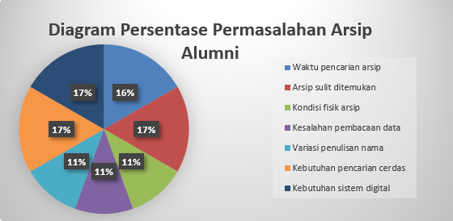
Gambar 1. 1 Diagram Persentase Hasil Wawancara Permasalahan Arsip Alumni
Berdasarkan Tabel 1.1 dan Gambar 1.1, dapat diketahui bahwa permasalahan pengelolaan arsip tidak hanya terpusat pada aspek waktu pencarian, tetapi juga pada aspek akurasi data. Hasil pengolahan data menunjukkan bahwa permasalahan inefisiensi waktu dan akses serta kebutuhan akan sistem digital mendominasi bobot permasalahan, masing-masing sebesar ±29,99%. Temuan ini menunjukkan bahwa permasalahan yang dihadapi bersifat struktural dan sistemik, sehingga tidak dapat diselesaikan hanya melalui perbaikan prosedur manual semata, melainkan memerlukan pendekatan berbasis teknologi.
Selain itu, sebanyak 66,7% staf juga menemukan adanya variasi ejaan nama alumni dalam arsip. Kondisi ini menunjukkan bahwa sistem digital yang hanya mengandalkan pencarian berbasis kata kunci secara tepat (exact match) tidak akan memberikan hasil yang andal, khususnya pada data hasil ekstraksi dokumen fisik yang rentan terhadap kesalahan penulisan. Oleh karena itu, diperlukan mekanisme pencarian cerdas berbasis algoritma Levenshtein Distance, yang mampu mengakomodasi variasi penulisan dan kesalahan ejaan dalam proses pencarian data. Hal ini sejalan dengan hasil wawancara yang menunjukkan bahwa 100% staf memilih fitur pencarian cerdas sebagai fitur paling penting, dengan bobot permasalahan mencapai 20,01%.
Secara keseluruhan, temuan-temuan tersebut menunjukkan bahwa sistem pengelolaan arsip alumni secara manual tidak lagi memadai untuk memenuhi kebutuhan operasional institusi. Diperlukan pendekatan baru yang mampu menyediakan penyimpanan data yang terstruktur, akses yang lebih cepat, serta mekanisme pencarian yang cerdas dan toleran terhadap kesalahan data. Dukungan penuh dari seluruh narasumber terhadap kebutuhan sistem digital semakin menegaskan urgensi dilaksanakannya penelitian ini sebagai kajian ilmiah dalam konteks digitalisasi arsip pendidikan.

Identifikasi Masalah
Berdasarkan uraian permasalahan yang telah dipaparkan pada latar belakang, dapat diidentifikasi beberapa masalah utama sebagai berikut:
- Pengelolaan arsip alumni yang masih dilakukan secara manual menyebabkan rendahnya efisiensi waktu pencarian serta meningkatkan risiko kesalahan pembacaan dan ketidakakuratan data akibat kondisi fisik dokumen dan variasi penulisan.
- Ketiadaan sistem digital terintegrasi yang mampu mengekstraksi data dari dokumen fisik serta mendukung mekanisme pencarian toleran kesalahan mengakibatkan keterbatasan dalam menyediakan informasi arsip yang cepat, akurat, dan andal.

Rumusan Masalah
- Problem Statement
Berdasarkan identifikasi masalah yang telah diuraikan, permasalahan utama dalam penelitian ini adalah rendahnya efisiensi dan akurasi pengelolaan arsip alumni akibat penggunaan sistem manual yang masih bergantung pada dokumen fisik. Kondisi tersebut menyebabkan keterlambatan pencarian data, meningkatnya potensi kesalahan informasi, serta menurunnya kualitas pelayanan administrasi, sehingga diperlukan pendekatan pengelolaan arsip berbasis teknologi yang mampu meningkatkan efisiensi dan keandalan proses pencarian data.
- Research Question
- Bagaimana penerapan teknologi Optical Character Recognition (OCR) dan algoritma Levenshtein Distance memengaruhi efisiensi waktu pencarian dan akurasi pengelolaan arsip alumni?
- Sejauh mana sistem digitalisasi arsip alumni berbasis OCR dan Levenshtein Distance mampu meningkatkan keandalan pencarian data dibandingkan dengan metode pengelolaan arsip manual?

Maksud dan Tujuan

Maksud Penelitian
Maksud dari penelitian ini adalah mengembangkan suatu sistem digitalisasi arsip alumni sebagai solusi terhadap permasalahan pengelolaan arsip yang masih dilakukan secara manual. Sistem yang dikembangkan diharapkan mampu meningkatkan efisiensi dalam proses penyimpanan dan pengelolaan arsip, menjaga keutuhan serta keamanan data, serta meminimalkan risiko kehilangan atau kerusakan dokumen fisik.
Selain itu, sistem ini juga dirancang untuk mendukung proses pencarian data alumni secara lebih cepat dan akurat melalui pemanfaatan teknologi Optical Character Recognition (OCR) dan algoritma Levenshtein Distance. Dengan adanya sistem digitalisasi ini, pengelolaan arsip alumni diharapkan menjadi lebih terstruktur, mudah diakses, dan dapat mendukung kebutuhan administrasi maupun pengambilan keputusan secara lebih efektif.

Tujuan Penelitian
Tujuan penelitian ini disusun untuk menjawab rumusan masalah yang telah ditetapkan, yaitu sebagai berikut:
- Mengembangkan dan mengimplementasikan sistem digitalisasi arsip alumni berbasis Progressive Web App (PWA) dengan menerapkan teknologi Optical Character Recognition (OCR), teknik Preprocessing citra, serta algoritma Levenshtein Distance untuk mendukung proses pengelolaan dan pencarian data arsip alumni secara efektif dan akurat.
- Mengevaluasi efektivitas sistem digitalisasi arsip alumni yang dikembangkan berdasarkan peningkatan efisiensi waktu pencarian dan tingkat akurasi data dibandingkan dengan metode pengelolaan arsip manual..

Spesifikasi Hasil
Penelitian ini diarahkan untuk menghasilkan sejumlah luaran yang diharapkan dapat berkontribusi pada pengembangan keilmuan di bidang Teknik Informatika serta memberikan solusi konseptual dan teknis dalam pengelolaan arsip alumni. Luaran utama dari penelitian ini adalah prototipe sistem digitalisasi arsip alumni berbasis Progressive Web App (PWA), yang dikembangkan sebagai model konseptual dan fungsional awal (proof of concept) untuk menguji penerapan teknologi OCR dan algoritma Levenshtein Distance dalam konteks pengelolaan arsip alumni, bukan sebagai sistem produksi skala penuh.
Sistem ini direncanakan memiliki fitur unggah arsip, penyimpanan data, serta antarmuka pencarian yang mendukung pengelolaan arsip secara lebih efisien. Untuk mendukung kinerja sistem, penelitian ini diharapkan menghasilkan rancangan model Preprocessing citra arsip yang digunakan sebagai tahapan awal sebelum proses ekstraksi teks. Penerapan model tersebut dirancang untuk meningkatkan kualitas dokumen hasil pemindaian, khususnya pada arsip dengan kondisi fisik yang kurang optimal.
Selain itu, penelitian ini juga diarahkan untuk menghasilkan rancangan skema basis data yang terstruktur guna mendukung penyimpanan dan pengelolaan data alumni hasil ekstraksi secara sistematis. Kontribusi pada aspek algoritmik diwujudkan melalui penerapan algoritma Levenshtein Distance sebagai mekanisme pencarian data alumni. Algoritma ini dirancang untuk mengakomodasi variasi penulisan nama dan meningkatkan keandalan proses pencarian data.
Kinerja sistem secara keseluruhan akan dievaluasi pada tahap pengujian melalui analisis efisiensi dan akurasi, dengan membandingkan kinerja sistem digital yang dikembangkan terhadap metode pengelolaan arsip manual. Hasil evaluasi tersebut diharapkan dapat memberikan gambaran mengenai potensi peningkatan efisiensi administrasi yang dicapai melalui penerapan sistem digitalisasi arsip.

Signifikansi Penelitian dan Pengembangan

Manfaat Teoritis
Secara teoritis, penelitian ini diharapkan dapat memberikan kontribusi dalam pengembangan keilmuan di bidang sistem informasi dan teknologi informasi, khususnya terkait penerapan teknologi Optical Character Recognition (OCR), Preprocessing citra, dan algoritma Levenshtein Distance dalam sistem digitalisasi arsip. Penelitian ini dapat menjadi referensi bagi penelitian selanjutnya yang membahas integrasi teknologi ekstraksi teks dan pencarian berbasis kemiripan string dalam pengelolaan arsip digital.

Manfaat Praktis
Secara praktis, penelitian ini diharapkan dapat menghasilkan sistem digitalisasi arsip alumni yang mampu meningkatkan efisiensi dan akurasi pengelolaan arsip. Sistem yang dikembangkan dapat membantu pengguna dalam mempercepat proses pencarian data, mengurangi ketergantungan pada arsip fisik, serta meminimalkan risiko kesalahan akibat keterbatasan pencarian manual dan variasi penulisan data.

Manfaat Kebijakan
Secara kebijakan, hasil penelitian ini diharapkan dapat menjadi bahan pertimbangan bagi institusi pendidikan atau organisasi terkait dalam merumuskan kebijakan pengelolaan arsip berbasis digital. Penelitian ini dapat mendukung pengambilan keputusan dalam perencanaan dan penerapan transformasi digital arsip yang lebih terstruktur, efisien, dan berkelanjutan.

Asumsi dan Keterbatasan

Asumsi
Penelitian ini disusun berdasarkan beberapa asumsi sebagai prasyarat agar proses pengembangan dan pengujian sistem dapat dilaksanakan secara optimal, yaitu:
- Arsip alumni yang digunakan sebagai objek penelitian tersedia dalam jumlah yang memadai dan berada dalam kondisi yang memungkinkan untuk dilakukan pemindaian dan analisis, meskipun terdapat variasi kualitas dokumen seperti dokumen kusam, pudar, atau tulisan tangan yang beragam.
- Data yang diperoleh melalui wawancara dan observasi dianggap valid dan representatif, dengan asumsi bahwa pihak pengelola arsip memberikan informasi yang sesuai dengan kondisi aktual di lapangan.
- Perangkat pendukung penelitian, meliputi scanner, komputer, perangkat bergerak, serta koneksi internet, diasumsikan berada dalam kondisi yang memadai untuk mendukung pengembangan dan pengujian sistem berbasis Progressive Web App (PWA).
- Teknologi pendukung yang digunakan, seperti Optical Character Recognition (OCR) dan teknik Preprocessing citra, diasumsikan dapat berfungsi sesuai dengan spesifikasi dan dokumentasi, dengan citra hasil pemindaian memenuhi standar minimal keterbacaan setelah dilakukan pengolahan awal.

Keterbatasan
Penelitian ini memiliki beberapa keterbatasan yang perlu diperhatikan dalam interpretasi hasil penelitian, yaitu:
- Akurasi hasil ekstraksi OCR sangat dipengaruhi oleh kondisi fisik dokumen arsip yang tidak seragam. Pada dokumen dengan tingkat kerusakan yang tinggi, hasil ekstraksi teks berpotensi kurang optimal meskipun telah dilakukan tahapan Preprocessing citra.
- Lingkup penelitian dibatasi pada arsip alumni berupa buku induk di satu institusi pendidikan, dengan data utama meliputi nama alumni, Nomor Induk Siswa Nasional (NISN), dan tahun kelulusan. Oleh karena itu, hasil penelitian ini belum dapat digeneralisasikan secara luas pada institusi lain atau jenis dokumen arsip yang berbeda.
- Algoritma Levenshtein Distance yang diterapkan difokuskan pada pencarian berbasis kesamaan teks (string similarity), sehingga belum mencakup pencarian berbasis citra maupun analisis semantik yang lebih kompleks.
- Sistem yang dikembangkan dalam penelitian ini bersifat prototipe (proof of concept), sehingga kinerjanya masih terbatas pada pengujian fungsi utama dan belum ditujukan sebagai sistem operasional skala penuh.
- Kinerja sistem berbasis Progressive Web App (PWA) dapat bervariasi, bergantung pada spesifikasi perangkat pengguna serta kondisi jaringan internet pada saat sistem dioperasikan.

Definisi Istilah dan Definisi Operasional
Untuk memastikan pemahaman yang jelas mengenai konsep dan teknologi yang digunakan dalam penelitian ini, berikut adalah definisi ringkas istilah-istilah kunci, fokus pada implementasi operasionalnya dalam konteks pengembangan sistem digitalisasi arsip alumni:
- Digitalisasi Arsip: Proses konversi dokumen fisik arsip alumni menjadi format digital, di mana data kunci di dalamnya secara spesifik diubah menjadi data terstruktur yang tersimpan dalam basis data melalui bantuan teknologi OCR.
- Optical Character Recognition (OCR): Teknologi kecerdasan buatan (Artificial Intelligence) yang digunakan sebagai teknik inti untuk mengekstraksi data kunci (seperti nama dan nomor induk) dari dokumen arsip alumni hasil scanning, yang menjadi dasar penyimpanan data terstruktur.
- Preprocessing Citra: Serangkaian teknik pengolahan citra (meliputi grayscale, noise reduction, dan thresholding) yang diterapkan pada Gambar arsip hasil scanning untuk meningkatkan kejernihan dan keterbacaan dokumen buram atau memudar, sehingga akurasi ekstraksi OCR dapat dimaksimalkan.
- Levenshtein Distance: Algoritma pengukuran jarak edit (edit distance) yang digunakan untuk mengukur tingkat perbedaan antara dua string berdasarkan jumlah minimum operasi penyisipan, penghapusan, dan penggantian karakter, sehingga memungkinkan sistem menemukan data relevan meskipun terdapat variasi penulisan atau kesalahan ejaan.
- Progressive Web App (PWA): Platform yang dipilih untuk implementasi dan penyajian sistem. PWA menjamin bahwa arsip dapat diakses secara cepat, responsif, dan mudah melalui berbagai perangkat petugas (komputer dan mobile) tanpa memerlukan proses instalasi dari app store.
- Arsip Alumni: Dokumen fisik (spesifik pada buku induk dan dokumen legalisasi) yang memuat data administratif dan akademis lengkap mengenai lulusan institusi, yang merupakan objek utama untuk proses digitalisasi dan ekstraksi data dalam penelitian ini.

[Halaman Ini Sengaja Dikosongkan]

BAB II KERANGKA TEORITIS

Landasan Teori

Sistem Informasi
Sistem informasi merupakan kombinasi terintegrasi antara manusia, perangkat keras, perangkat lunak, basis data, jaringan komunikasi, dan prosedur yang digunakan untuk mengumpulkan, mengolah, menyimpan, serta mendistribusikan informasi guna mendukung pengambilan keputusan dalam suatu organisasi [11].
Secara umum, sistem informasi terdiri atas komponen utama, yaitu input, process, output, database, dan control, yang saling berinteraksi dalam mengolah data menjadi informasi yang bernilai bagi pengguna.
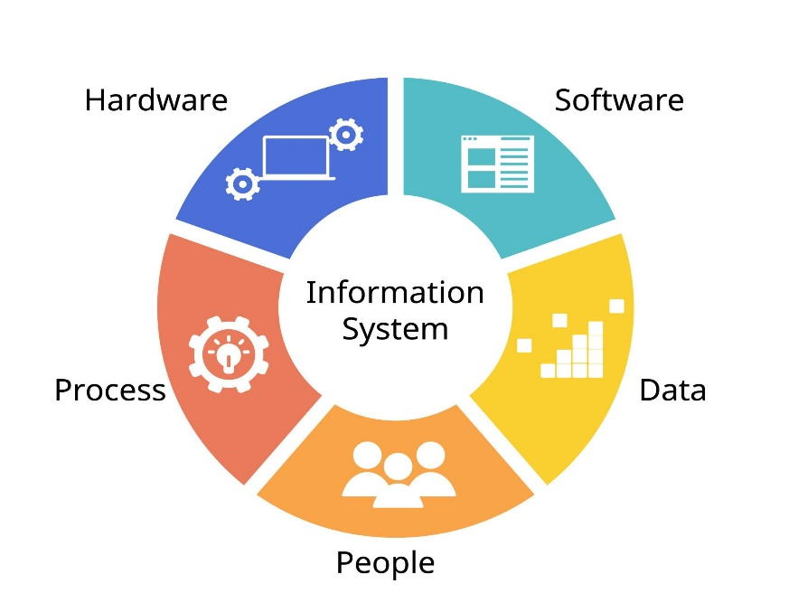

Gambar 2. 1 Model Dasar Sistem Informasi

Pada Gambar 2.1 menunjukkan model dasar sistem informasi yang terdiri atas beberapa komponen utama, yaitu hardware, software, data, process, dan people. Hardware merupakan perangkat fisik yang digunakan untuk menjalankan sistem, sedangkan software berfungsi sebagai perangkat lunak yang mengatur proses pengolahan data. Data merupakan bahan utama yang diolah menjadi informasi, sementara process menggambarkan mekanisme pengolahan data dalam sistem. Adapun people berperan sebagai pengguna yang mengoperasikan dan memanfaatkan sistem informasi. Kelima komponen tersebut saling terintegrasi dalam menghasilkan informasi yang berguna.
Dalam konteks penelitian ini, sistem digitalisasi arsip alumni berperan sebagai sistem informasi yang menerima input berupa dokumen hasil pemindaian, memproses data melalui preprocessing dan Optical Character Recognition (OCR), menyimpan data ke dalam basis data, serta menghasilkan output berupa informasi alumni hasil pencarian. Dengan demikian, sistem yang dikembangkan tidak hanya berfungsi sebagai alat digitalisasi, tetapi juga sebagai sistem informasi terintegrasi yang mendukung efisiensi layanan administrasi pendidikan.

Artificial Intelligence (AI)
Artificial Intelligence (AI) atau kecerdasan buatan merupakan cabang ilmu komputer yang mempelajari bagaimana sistem dapat dirancang untuk meniru kemampuan kognitif manusia, seperti mengenali pola, memahami informasi, dan mengambil keputusan secara otomatis berdasarkan data [12].
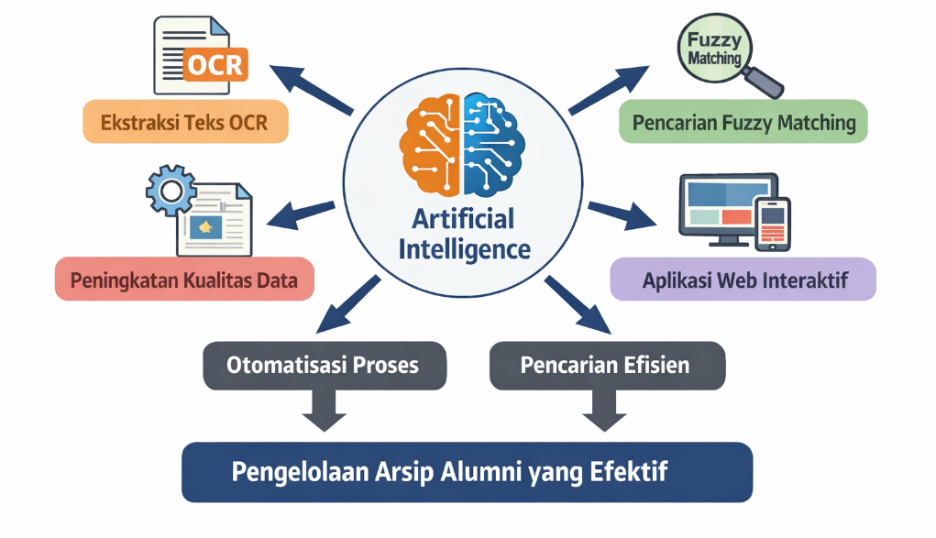
Dalam konteks sistem informasi, AI tidak selalu diterapkan dalam bentuk pembelajaran mesin yang kompleks, tetapi juga dapat berupa algoritma berbasis aturan dan perhitungan matematis yang mampu menangani ketidakpastian data dan variasi input [13].
Gambar 2. 2 Peran AI dalam Sistem Digitalisasi
Gambar 2.2 menunjukkan peran AI dalam sistem digitalisasi arsip, yang mencakup proses ekstraksi teks menggunakan OCR, peningkatan kualitas data, serta pencarian berbasis kemiripan (fuzzy matching).
Dalam penelitian ini, AI berperan dalam mendukung proses pengenalan karakter pada dokumen fisik melalui OCR serta meningkatkan keandalan pencarian data menggunakan pendekatan yang toleran terhadap kesalahan penulisan. Dengan demikian, AI berkontribusi dalam meningkatkan efisiensi dan akurasi pengelolaan arsip alumni.

Optical Character Recognition (OCR)
Optical Character Recognition (OCR) merupakan teknologi dalam bidang computer vision yang digunakan untuk mengenali dan mengonversi karakter teks yang terdapat pada citra dokumen menjadi data teks digital. Teknologi ini memungkinkan komputer untuk mengenali huruf, angka, dan simbol dari dokumen hasil pemindaian sehingga informasi yang sebelumnya hanya tersedia dalam bentuk fisik dapat diproses secara otomatis oleh sistem komputer [14].
Dalam sistem digitalisasi arsip, OCR berperan sebagai penghubung utama antara dokumen fisik dan data digital. Dokumen arsip alumni yang telah dipindai diproses oleh sistem OCR untuk mengekstraksi informasi penting, seperti nama alumni, Nomor Induk Siswa Nasional (NISN), dan tahun kelulusan, yang selanjutnya disimpan ke dalam basis data sebagai data terstruktur [15].
Alur proses ekstraksi teks menggunakan OCR, mulai dari citra hasil pemindaian hingga terbentuknya teks digital, dapat dilihat pada Gambar 2.2. Proses ini menjadi fondasi utama dalam transformasi arsip manual ke dalam sistem digital.
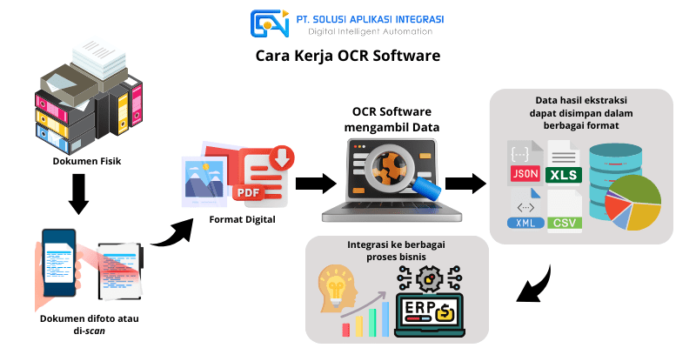
Gambar 2. 3 Proses Ekstraksi OCR
(sumber: https://solusiaplikasi.id/apa-itu-ocr-software/)

Preprocessing Citra
Preprocessing citra merupakan tahapan awal dalam pengolahan citra digital yang bertujuan untuk meningkatkan kualitas citra sebelum dilakukan proses ekstraksi teks menggunakan OCR. Kualitas citra input memiliki pengaruh langsung terhadap tingkat keberhasilan sistem OCR dalam mengenali karakter teks secara akurat [16].
Teknik Preprocessing citra yang umum digunakan meliputi konversi citra ke grayscale, pengurangan noise, peningkatan kontras, serta thresholding. Teknik-teknik tersebut digunakan untuk memperjelas karakter teks dan memisahkannya dari latar belakang dokumen, sehingga karakter lebih mudah dikenali oleh sistem OCR [16].
Pada arsip alumni yang telah berusia lama, dokumen sering mengalami kondisi kusam, buram, atau tulisan yang memudar. Dengan penerapan Preprocessing citra yang tepat, keterbacaan dokumen dapat ditingkatkan secara signifikan sehingga akurasi hasil ekstraksi OCR menjadi lebih optimal. Contoh hasil penerapan Preprocessing citra pada dokumen arsip dapat dilihat pada Gambar 2.3.
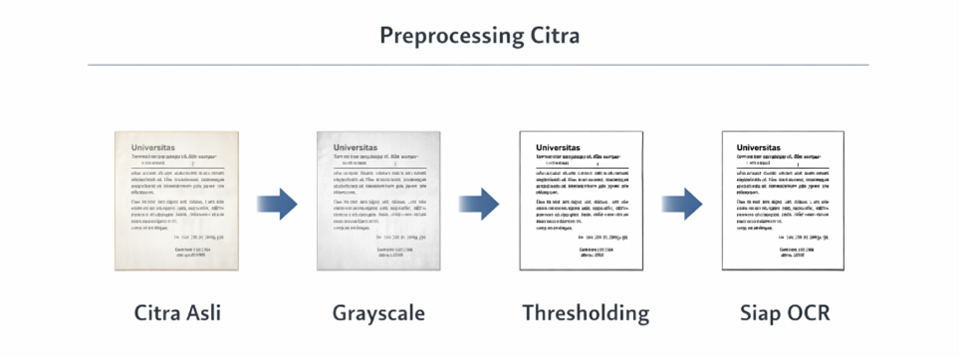
Gambar 2. 4 Hasil Preprocessing Citra

Algoritma Levenshtein Distance
Levenshtein Distance merupakan algoritma pengukuran jarak edit (edit distance) yang digunakan untuk menghitung tingkat perbedaan antara dua string berdasarkan jumlah minimum operasi penyisipan (insertion), penghapusan (deletion), dan penggantian (substitution) karakter. Algoritma ini mengukur seberapa jauh suatu string berbeda dari string lainnya secara karakter demi karakter [17].
Perhitungan jarak Levenshtein menggambarkan proses perbandingan dua string berdasarkan panjang prefix masing-masing string. Pada rumus Levenshtein Distance, digunakan beberapa parameter sebagai berikut:
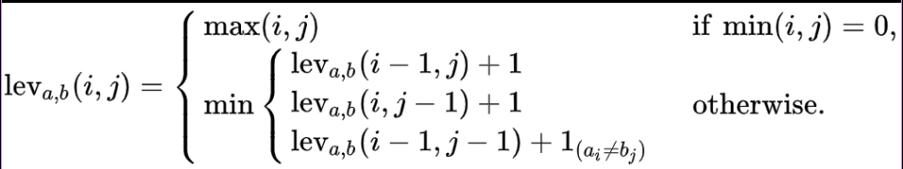
Gambar 2. 5 Rumus Levenshein Distance
(sumber: https://dev.to/turnerj/levenshtein-distance-part-1-what-is-it-4gbd)
Keterangan:
- ii menyatakan panjang prefix dari string pertama,
- jj menyatakan panjang prefix dari string kedua,
- costcost bernilai 0 apabila karakter ke-ii pada string pertama sama dengan karakter ke-jj pada string kedua, dan
- costcost bernilai 1 apabila kedua karakter tersebut berbeda.
Algoritma Levenshtein Distance memperhitungkan tiga jenis operasi dasar dalam proses perhitungan jarak edit, yaitu:
- Insertion, yaitu penyisipan satu karakter ke dalam string,
- Deletion, yaitu penghapusan satu karakter dari string, dan
- Substitution, yaitu penggantian satu karakter dengan karakter lainnya.
Dalam sistem digitalisasi arsip alumni, algoritma Levenshtein Distance berperan penting karena data hasil ekstraksi OCR maupun pencatatan manual sering mengandung kesalahan penulisan dan variasi ejaan. Dengan pendekatan jarak edit, sistem tetap dapat menampilkan hasil pencarian yang relevan meskipun terdapat perbedaan kecil antara kata kunci pencarian dan data yang tersimpan di basis data [9], [18].
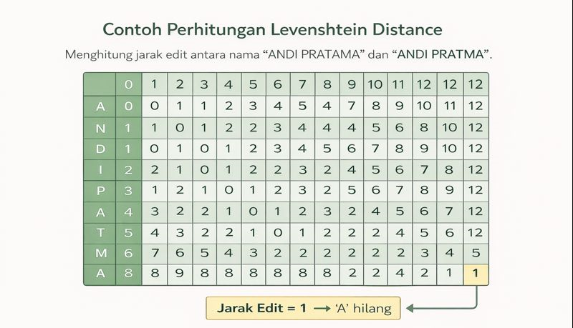
Ilustrasi proses perhitungan jarak edit menggunakan algoritma Levenshtein Distance dapat dilihat pada Gambar 2.6, yang menunjukkan bagaimana perbedaan karakter memengaruhi nilai jarak dan tingkat kemiripan string.
Gambar 2. 6 Ilustrasi perhitungan Levenshtein Distance

Information Retrival
Information Retrieval (IR) adalah bidang ilmu yang mempelajari teknik dan metode untuk memperoleh informasi yang relevan dari kumpulan data atau dokumen dalam jumlah besar berdasarkan kebutuhan pengguna [19]. Sistem Information Retrieval dirancang untuk menemukan data yang paling sesuai dengan query yang dimasukkan pengguna.
Secara umum, sistem Information Retrieval terdiri atas beberapa komponen utama, yaitu kumpulan dokumen (document collection), proses indexing, query pengguna, mekanisme pencocokan (matching), serta proses pemeringkatan (ranking) hasil pencarian. Arsitektur dasar sistem Information Retrieval ditunjukkan pada Gambar 2.7.

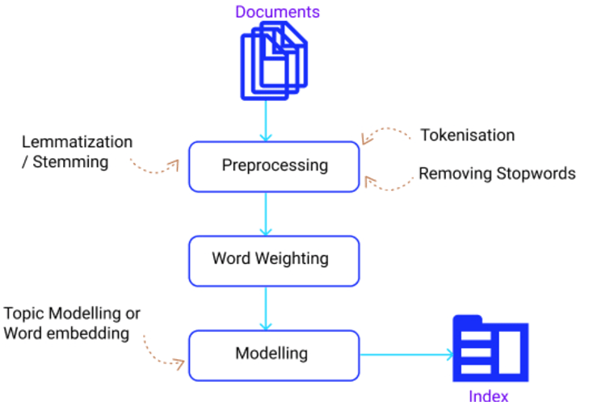
Gambar 2. 7 Arsitektur Dasar Information Retrieval
Pada sistem IR, proses pencarian dilakukan melalui beberapa tahapan, yaitu dokumen diproses dan diindeks, pengguna memasukkan query, sistem melakukan pencocokan antara query dan indeks dokumen, menghitung tingkat relevansi, serta menampilkan hasil berdasarkan peringkat relevansi.
Dalam konteks penelitian ini, konsep Information Retrieval diterapkan pada proses pencarian data alumni. Data hasil ekstraksi OCR disimpan dalam basis data dan diperlakukan sebagai kumpulan dokumen terindeks. Ketika pengguna memasukkan kata kunci, sistem akan membandingkan query dengan data yang tersimpan, menghitung tingkat kemiripan menggunakan algoritma Levenshtein Distance, serta mengurutkan hasil berdasarkan nilai kemiripan.
Pendekatan ini termasuk dalam kategori string-based retrieval, yaitu metode pencarian berbasis kemiripan karakter. Kualitas pencarian dalam sistem IR umumnya diukur menggunakan metrik seperti precision, recall, dan relevance. Meskipun penelitian ini tidak secara eksplisit menghitung precision dan recall, konsep relevansi tetap digunakan dalam menentukan hasil pencarian berdasarkan jarak edit terkecil.
Dengan demikian, penerapan algoritma Levenshtein Distance dalam sistem ini merupakan implementasi konsep Information Retrieval berbasis approximate string matching, yang bertujuan meningkatkan keandalan pencarian meskipun terdapat kesalahan ejaan atau variasi penulisan data.

Basis Data
Basis data (database) merupakan kumpulan data yang saling berhubungan dan disimpan secara terstruktur sehingga dapat dikelola dan diakses dengan mudah menggunakan sistem manajemen basis data (DBMS) [20].
Dalam sistem relasional, data disimpan dalam bentuk tabel yang terdiri atas baris (record) dan kolom (field), serta memiliki hubungan antar tabel yang ditentukan melalui primary key dan foreign key.Pada Gambar 2.8 menunjukkan struktur basis data relasional yang menggambarkan keterkaitan antar tabel dalam pengelolaan data.
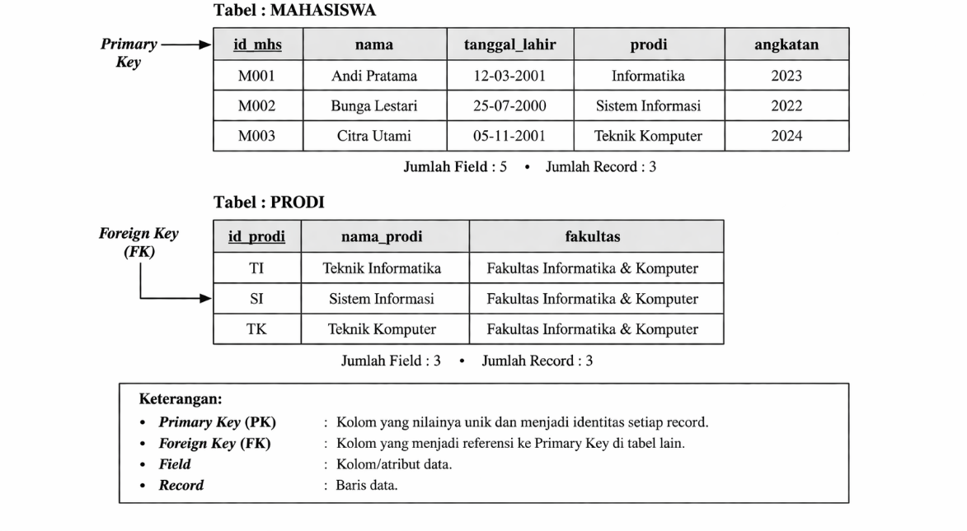
Gambar 2. 8 Struktur Basis Data Relasional
Basis data memiliki karakteristik utama, yaitu terorganisasi, menjaga integritas dan konsistensi data, mengurangi redundansi, serta mendukung proses pencarian data secara efisien.
Dalam penelitian ini, basis data berfungsi untuk menyimpan hasil ekstraksi teks dari OCR serta menyediakan data yang digunakan dalam proses pencarian menggunakan algoritma Levenshtein Distance. Dengan demikian, basis data menjadi komponen inti dalam sistem digitalisasi arsip alumni sebagai pusat penyimpanan dan sumber data dalam proses pencarian.

Progressive Web App (PWA)
Progressive Web App (PWA) merupakan pendekatan pengembangan aplikasi berbasis web yang menggabungkan karakteristik aplikasi web dan aplikasi mobile. PWA dirancang agar dapat diakses melalui browser tanpa memerlukan instalasi khusus, namun tetap memberikan pengalaman pengguna yang cepat, responsif, dan konsisten [21].
PWA mendukung akses lintas perangkat, baik komputer desktop maupun perangkat mobile, sehingga memungkinkan sistem digunakan secara fleksibel oleh petugas administrasi. Selain itu, PWA memiliki waktu muat yang relatif cepat dan antarmuka yang adaptif terhadap berbagai ukuran layar, sehingga meningkatkan kenyamanan pengguna dalam mengakses sistem informasi [22].
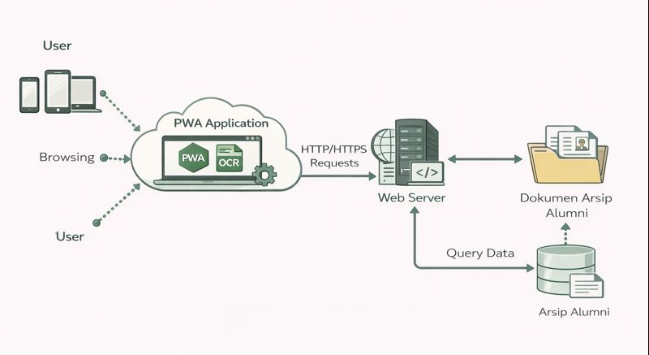
Dalam penelitian ini, PWA digunakan sebagai platform implementasi sistem digitalisasi arsip alumni agar sistem dapat diakses dengan mudah melalui berbagai perangkat tanpa ketergantungan pada platform tertentu. Contoh akses sistem digitalisasi arsip alumni berbasis PWA ditunjukkan pada Gambar 2.9.
Gambar 2. 9 Akses Sistem Berbasis PWA

Digitalisasi Arsip
Digitalisasi arsip merupakan proses konversi dokumen fisik ke dalam bentuk digital melalui tahapan pemindaian, penyimpanan, dan pengelolaan data secara elektronik. Proses ini bertujuan untuk mengubah informasi yang sebelumnya hanya tersedia dalam bentuk fisik menjadi data digital yang dapat diolah, disimpan, dan diakses menggunakan sistem komputer [23].
Dalam konteks administrasi pendidikan, arsip alumni memiliki nilai strategis karena memuat data akademik dan administratif lulusan yang sering digunakan untuk berbagai keperluan, seperti verifikasi ijazah, legalisasi dokumen, dan pelayanan informasi alumni. Pengelolaan arsip alumni secara manual sering menghadapi kendala berupa waktu pencarian yang lama, risiko kerusakan dokumen, serta keterbatasan ruang penyimpanan fisik [23], [24].Dengan diterapkannya digitalisasi arsip, dokumen alumni dapat disimpan dalam format digital yang terstruktur di dalam basis data, sehingga proses pencarian data dapat dilakukan secara lebih cepat dan akurat. Alur transformasi arsip manual menjadi arsip digital dapat dilihat pada Gambar 2.9, yang menggambarkan tahapan digitalisasi secara menyeluruh.
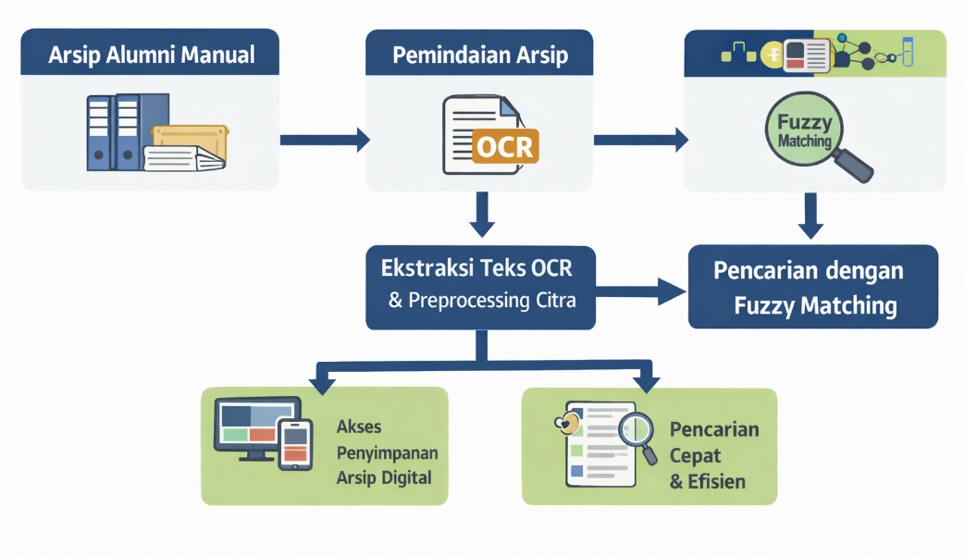
Gambar 2. 9 Alur Transformasi Arsip
Dengan demikian, digitalisasi arsip menjadi solusi untuk meningkatkan efisiensi dan keandalan pengelolaan data alumni.

Tinjauan Studi
Beberapa penelitian terdahulu telah mengkaji penerapan teknologi digital dalam pengelolaan arsip dan pencarian data. Tinjauan ini bertujuan untuk mengidentifikasi pendekatan yang telah digunakan, hasil yang dicapai, serta keterbatasan yang masih ada, sehingga dapat ditentukan posisi dan kontribusi penelitian yang dilakukan.
- Penelitian [25] membahas penerapan Optical Character Recognition (OCR) untuk pengambilan teks judul buku dalam proses digitalisasi arsip perpustakaan. Penelitian ini menyoroti pengaruh kualitas citra terhadap akurasi hasil OCR, khususnya pada dokumen fisik dengan kualitas visual yang kurang optimal. Metode template matching dan ekstraksi fitur digunakan untuk meminimalkan kesalahan input manual. Hasil penelitian menunjukkan bahwa OCR efektif dalam mempercepat transformasi dokumen fisik menjadi data digital yang terstruktur.
- Penelitian [26] membahas penerapan OCR pada sistem informasi persuratan berbasis web untuk mengonversi dokumen fisik menjadi data digital. Sistem dikembangkan menggunakan metode Waterfall dan mampu meningkatkan efisiensi operasional serta akurasi pengelolaan surat masuk dan keluar. Namun, penelitian ini belum secara khusus membahas tantangan pengenalan karakter pada dokumen dengan variasi tulisan tangan atau kualitas citra yang tidak seragam.
- Penelitian [27] membahas penggunaan metode Regex dan Fuzzy Matching untuk mendeteksi variasi penulisan teks pada data digital. Hasil penelitian menunjukkan bahwa kombinasi kedua metode tersebut memberikan toleransi yang baik terhadap kesalahan ejaan dan variasi penulisan karakter dibandingkan metode exact match . Meskipun demikian, penelitian ini masih berfokus pada data teks digital dan belum mengintegrasikan proses ekstraksi teks dari dokumen fisik menggunakan OCR.
- Penelitian [28] membahas integrasi teknologi OCR dengan pendekatan Deep learning pada aplikasi mobile untuk otomatisasi pencatatan data. Penelitian ini menekankan pentingnya tahapan Preprocessing citra, seperti konversi ke grayscale, pengurangan noise, dan peningkatan kontras, guna menangani variasi kondisi cetakan dokumen. Hasil penelitian menunjukkan bahwa Preprocessing citra yang tepat mampu meningkatkan akurasi pengenalan karakter.
- Penelitian [29] membahas pengembangan prototipe sistem berbasis web yang mengintegrasikan OCR dengan model Named Entity Recognition (NER) untuk mendukung proses validasi data otomatis. Hasil ekstraksi OCR digunakan sebagai masukan dalam proses pencocokan dengan data pada basis data pusat. Hasil penelitian menunjukkan bahwa sistem mampu meningkatkan efisiensi dan akurasi validasi data, meskipun masih terbatas pada konteks dokumen administratif tertentu.
- Penelitian [30] membahas pengembangan sistem pengarsipan data diklat berbasis web untuk meningkatkan efisiensi pengelolaan arsip. Sistem ini dirancang untuk mengurangi ketergantungan terhadap dokumen fisik dan mempercepat proses pencarian arsip. Namun demikian, sistem yang dikembangkan belum dilengkapi dengan mekanisme ekstraksi otomatis teks dari dokumen fisik maupun pencarian berbasis kemiripan teks.
- Penelitian [18] membahas penerapan algoritma Levenshtein Distance sebagai metode Fuzzy Matching untuk meningkatkan efisiensi pencarian data pada sistem berbasis web. Algoritma ini mampu menangani kesalahan pengetikan dan variasi ejaan pada masukan pengguna. Hasil penelitian menunjukkan peningkatan akurasi pencarian, tetapi penerapannya masih terbatas pada data teks digital tanpa integrasi OCR.
- Penelitian [31] membahas penerapan teknologi Progressive Web App (PWA) pada sistem informasi disposisi surat untuk meningkatkan aksesibilitas dan responsivitas layanan. Pemanfaatan Service worker memungkinkan sistem mendukung fitur notifikasi dan akses real-time melalui berbagai perangkat. Namun, penelitian ini belum mengintegrasikan teknologi ekstraksi data dari dokumen fisik, seperti OCR, dalam proses pengelolaan arsip.
- Penelitian [32] membahas penerapan teknik adaptive thresholding untuk meningkatkan keterbacaan dan pemisahan Region of Interest (ROI) pada citra dengan kualitas visual rendah. Teknik ini terbukti lebih efektif dibandingkan metode thresholding konvensional dalam memperjelas objek teks. Meskipun demikian, penelitian ini belum secara langsung diterapkan pada sistem pengelolaan arsip berbasis OCR.
- Penelitian [33] membahas pengembangan mekanisme pencarian data menggunakan metode Fuzzy String Matching untuk mengatasi keterbatasan pencarian berbasis exact match.Hasil penelitian menunjukkan bahwa metode pencarian berbasis kemiripan teks mampu menangani variasi penulisan dan perbedaan ejaan secara lebih adaptif, sehingga meningkatkan fleksibilitas dan akurasi pencarian data.
Ringkasan sepuluh penelitian terdahulu tersebut disajikan pada Tabel 2.1 sebagai dasar penentuan posisi dan kontribusi penelitian ini
Tabel 2. 1 Tabel Tinjauan Pustaka
NO | PENULIS | JUDUL | SUMBER JURNAL | KONTRIBUSI PENELITIAN
1 | Julian Mulyadi & Nuri David M. V. (2025) | Penerapan Optical Character Recognition dalam Digitalisasi Arsip Perpustakaan | JSAI : Journal Scientific and Applied Informatics Vol. 08, No. 2, Juni 2025, hal. 447~454 | Memberikan dasar penggunaan teknologi OCR untuk ekstraksi teks pada dokumen fisik agar dapat ditransformasi menjadi data digital yang terstruktur.
2 | Siti Nur Khalishah Lisa, dkk. (2025) | Implementasi Optical Character Recognition pada Sistem Informasi Persuratan Berbasis Web di Kantor IKSASS Alumni | KARSA: Prosiding Seminar Nasional KARSA NUSANTARA, Volume 2, Tahun 2025, hal. 39-45 | Memperkuat urgensi penggunaan platform berbasis web (sejalan dengan konsep PWA) yang dikombinasikan dengan OCR untuk pengelolaan data spesifik alumni.
3 | Arif Nur Cahyo, dkk. (2025) | Deteksi Teks Promosi Judi Online Pada Kolom Komentar YouTube dengan Metode Regex dan Fuzzy Matching | Jurnal Restikom: Riset Teknik Informatika dan Komputer, Vol. 7, No. 2, Agustus 2025, pp. 176-187 | Mendukung penggunaan algoritma Fuzzy Matching dalam fitur pencarian sistem, sehingga pencarian nama alumni tetap akurat meskipun terdapat kesalahan pengetikan (typo).
4 | Suhandana Ariawan Andi, dkk. (2026) | Implementasi Teknologi OCR dan Deep learning pada Aplikasi Mobile untuk Otomatisasi Pencatatan Keuangan Pribadi Berbasis Struk | Jurnal JTIK (Jurnal Teknologi Informasi dan Komunikasi), Vol. 10, No. 2, April 2026, hal. 550-564 | Menekankan pentingnya teknik Preprocessing citra dalam meningkatkan akurasi pembacaan karakter oleh mesin OCR pada dokumen fisik.
6 | Ramang H. Yusuf, dkk. (2022) | PENGEMBANGAN SISTEM INFORMASI PENGARSIPAN DATA DIKLAT BERBASIS WEB | DIFFUSION: Journal of System and Information Technology, Volume 2, No. 2, Juli 2022 | Mendukung urgensi digitalisasi arsip berbasis web untuk efisiensi layanan akademik dan pengelolaan data terorganisir.
7 | Iqbal Faris Akbar, dkk. (2024) | Algoritma Levenshtein Distance sebagai Solusi Efisiensi Pencarian pada Training Registration System | Journal of Students' Research in Computer Science (JSRCS), Vol. 5, No. 2, November 2024, hal. 147-154 | Menunjukkan bahwa algoritma Levenshtein Distance efektif dalam mengatasi kesalahan ejaan pada pencarian data teks.
8 | Fazrul M. Hamzah, dkk. (2021) | IMPLEMENTASI PROGRESSIVE WEB APP S PADA SISTEM INFORMASI DISPOSISI SURAT DENGAN TEKNOLOGI SERVICE WORKER | DIFFUSION: Journal of System and Information Technology, Volume 1, No. 2, Mei 2021 | Memberikan dasar kuat untuk penggunaan Progressive Web App (PWA) sebagai platform sistem arsip agar lebih ringan, responsif, dan mendukung fitur notifikasi.
9 | Harry D. Mafukidze, dkk. (2022) | Adaptive thresholding of CNN Features for Maize Leaf Disease Classification and Severity Estimation | Applied Sciences (MDPI), Volume 12, Issue 17, Artikel 8412 | Mendukung teori pada bagian Preprocessing Citra, khususnya teknik thresholding untuk memperjelas karakter teks sebelum diproses oleh OCR.
10 | Wiwin Suwarningsih & Nuryani (2024) | Generate fuzzy string-matching to build self attention on Indonesian medical-chatbot | International Journal of Electrical and Computer Engineering (IJECE), Vol. 14, No. 1, Februari 2024, hal. 819-829 | Memperkuat implementasi Fuzzy Matching dalam menangani variasi atau kesalahan ejaan saat pengguna mencari data nama alumni pada database.
Berdasarkan Tabel 2.1 yang memuat sepuluh penelitian terdahulu, dapat disimpulkan bahwa teknologi Optical Character Recognition (OCR), Preprocessing citra, Fuzzy Matching, serta platform Progressive Web App (PWA) secara parsial telah terbukti mampu meningkatkan kualitas dan efektivitas sistem informasi, khususnya dalam pengelolaan data dan arsip digital. Penelitian Julian Mulyadi [34] dan Siti Nur Khalishah [35] menunjukkan bahwa OCR berperan penting dalam digitalisasi dokumen karena mampu mengonversi dokumen fisik menjadi data digital, sementara Harry D. [36] menegaskan bahwa teknik Adaptive thresholding pada Preprocessing citra berpotensi meningkatkan kualitas hasil ekstraksi teks. Di sisi lain,Wiwin Suwarningsih [37] dan Arif nur Cahyo [38] membuktikan bahwa metode Fuzzy Matching, khususnya algoritma Levenshtein Distance, lebih adaptif dibandingkan exact match dalam mengatasi variasi penulisan dan kesalahan ejaan, serta Fazrul M. Hamzah [39] menunjukkan bahwa PWA memberikan keunggulan dari sisi aksesibilitas dan fleksibilitas sistem lintas perangkat.
Meskipun demikian, sebagian besar penelitian terdahulu masih membahas teknologi OCR, Preprocessing citra, dan Fuzzy Matching secara terpisah serta belum banyak mengintegrasikannya dalam satu sistem terpadu, khususnya pada konteks pengelolaan arsip alumni. Selain itu, sistem yang dikembangkan umumnya masih berbasis web konvensional atau mobile native dan masih banyak mengandalkan metode pencarian exact match yang kurang adaptif terhadap karakteristik data hasil OCR. Oleh karena itu, penelitian ini diarahkan untuk mengembangkan sistem digitalisasi arsip alumni yang mengintegrasikan teknologi OCR, teknik Adaptive thresholding dan metode Fuzzy Matching berbasis Levenshtein Distance ke dalam platform Progressive Web App (PWA), dengan tujuan sebagai berikut:
- meningkatkan akurasi ekstraksi data dari dokumen fisik melalui kombinasi Preprocessing citra dan OCR.
- meningkatkan keandalan pencarian data melalui penerapan algoritma Levenshtein Distance yang toleran terhadap kesalahan ejaan.
- meningkatkan aksesibilitas serta fleksibilitas sistem melalui platform PWA yang ringan dan dapat diakses lintas perangkat.

Kerangka Berpikir
Kerangka berpikir penelitian ini menggambarkan alur logis transformasi pengelolaan arsip alumni dari metode manual menuju sistem digital terintegrasi berbasis teknologi informasi. Permasalahan utama yang dihadapi adalah proses pencarian arsip yang lambat, rendahnya efisiensi pelayanan administrasi, serta tingginya risiko kesalahan data dan kerusakan dokumen fisik akibat penggunaan arsip manual [10], [40].
Berdasarkan permasalahan tersebut, penelitian ini menggunakan landasan teori yang meliputi konsep digitalisasi arsip, teknologi Optical Character Recognition (OCR), preprocessing citra, algoritma Levenshtein Distance, serta Progressive Web App (PWA) sebagai dasar dalam perancangan solusi sistem.
Solusi yang diusulkan adalah pengembangan sistem digitalisasi arsip alumni berbasis PWA yang mengintegrasikan teknologi OCR dan algoritma Levenshtein Distance.Sistem ini dirancang untuk mengonversi dokumen fisik menjadi data digital serta mendukung pencarian berbasis kemiripan teks yang toleran terhadap kesalahan penulisan.
Implementasi sistem dilakukan melalui beberapa tahapan, yaitu pemindaian dokumen, preprocessing citra, ekstraksi teks menggunakan OCR, penyimpanan data dalam basis data, serta proses pencarian menggunakan algoritma Levenshtein Distance Selanjutnya, sistem diuji menggunakan metode black-box testing untuk memastikan fungsionalitas, serta dilakukan pengujian efisiensi waktu pencarian dan usability untuk menilai kinerja sistem secara keseluruhan.
Hasil yang diharapkan dari penelitian ini adalah meningkatnya efisiensi dan kecepatan pencarian arsip, berkurangnya kesalahan data akibat variasi penulisan, serta meningkatnya kualitas pelayanan administrasi.
Secara konseptual, kerangka berpikir ini mengikuti alur: permasalahan → landasan teori → solusi → implementasi → pengujian → hasil, sebagaimana ditunjukkan pada Gambar 2.11.
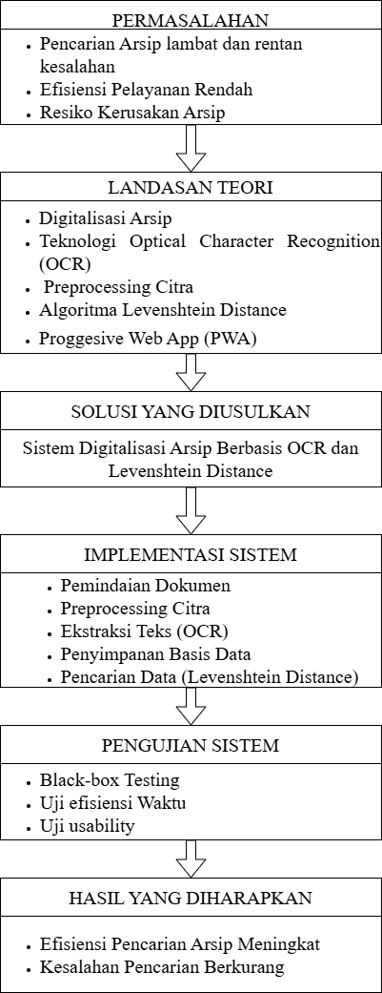

Gambar 2. 11 Kerangka Berpikir

Berdasarkan kerangka berpikir yang ditunjukkan pada Gambar 2.11, tahapan penelitian dapat dijelaskan sebagai berikut.
- Permasalahan
Tahap awal penelitian diawali dengan identifikasi permasalahan dalam pengelolaan arsip alumni yang masih dilakukan secara manual, yang menyebabkan proses pencarian lambat, efisiensi pelayanan rendah, serta tingginya risiko kesalahan data dan kerusakan dokumen.
- Landasan Teori
Permasalahan tersebut dianalisis berdasarkan landasan teori yang meliputi digitalisasi arsip, teknologi Optical Character Recognition (OCR), preprocessing citra, algoritma Levenshtein Distance , serta Progressive Web App (PWA) sebagai dasar dalam perancangan solusi.
- Solusi yang Diusulkan
Solusi yang diusulkan berupa pengembangan sistem digitalisasi arsip alumni berbasis PWA yang mengintegrasikan teknologi OCR dan algoritma Levenshtein Distance untuk mendukung pencarian data yang lebih fleksibel dan akurat.
- Implementasi Sistem
Implementasi sistem dilakukan melalui tahapan pemindaian dokumen, preprocessing citra, ekstraksi teks menggunakan OCR, penyimpanan data dalam basis data, serta proses pencarian menggunakan algoritma Levenshtein Distance .
- Pengujian Sistem
Sistem diuji menggunakan metode black-box testing untuk memastikan fungsionalitas berjalan dengan baik, serta dilakukan pengujian efisiensi waktu pencarian dan usability untuk menilai kinerja sistem.
- Hasil yang Diharapkan
Hasil yang diharapkan adalah meningkatnya efisiensi pencarian arsip, berkurangnya kesalahan data, serta meningkatnya kualitas pelayanan administrasi.

Hipotesis
Berdasarkan permasalahan penelitian dan kerangka berpikir yang telah diuraikan, maka dirumuskan hipotesis bahwa penerapan teknik Preprocessing citra diduga mampu meningkatkan akurasi hasil ekstraksi teks oleh Optical Character Recognition (OCR) dibandingkan dengan proses ekstraksi tanpa Preprocessing , penerapan algoritma Levenshtein Distance pada modul pencarian diduga mampu meningkatkan keandalan pencarian data alumni dalam mengatasi variasi penulisan dan kesalahan ejaan dibandingkan dengan metode pencarian berbasis exact match , serta sistem digitalisasi arsip alumni berbasis Progressive Web App (PWA) diduga mampu meningkatkan efisiensi waktu pencarian data arsip alumni dibandingkan dengan metode pengelolaan arsip manual.

[Halaman Ini Sengaja Dikosongkan]

BAB III METODE PENELITIAN & PENGEMBANGAN

Metode Penelitian & pengembangan
Penelitian ini menggunakan metode Research and Development (R&D) yang bertujuan untuk mengembangkan serta menguji sebuah prototipe sistem digitalisasi arsip alumni sebagai solusi terhadap permasalahan pengelolaan arsip yang masih dilakukan secara manual. Metode R&D dipilih karena memungkinkan peneliti tidak hanya menghasilkan produk, tetapi juga melakukan pengujian terhadap efektivitas produk tersebut melalui tahapan penelitian yang sistematis.
Secara konseptual, metode Research and Development (R&D) dalam penelitian ini mengintegrasikan beberapa pendekatan penelitian, yaitu metode deskriptif, metode eksperimen, dan metode evaluatif. Metode deskriptif digunakan pada tahap awal untuk menggambarkan kondisi aktual pengelolaan arsip alumni. Metode eksperimen digunakan pada tahap pengujian untuk membandingkan kinerja sistem digital dengan metode pengelolaan arsip manual. Sementara itu, metode evaluatif digunakan untuk menilai kualitas, kinerja, dan kelayakan sistem yang telah dikembangkan.
Produk yang dihasilkan dalam penelitian ini dibatasi pada prototipe fungsional (proof of concept), yaitu sistem yang dikembangkan untuk menguji konsep, fungsi utama, serta potensi penerapan teknologi, bukan sebagai sistem operasional skala penuh.
Secara umum, alur metode Research and Development (R&D) yang digunakan dalam penelitian ini dapat dilihat pada Gambar 3.1, yang menggambarkan tahapan pengembangan sistem mulai dari analisis kebutuhan hingga evaluasi dan penyempurnaan produk.
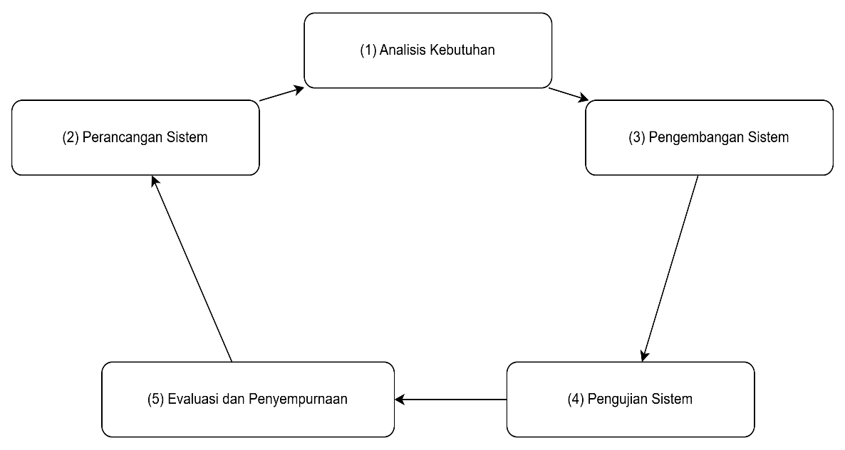
Gambar 3. 1 Alur Metode Research and Development (R&D)

Berdasarkan alur pada Gambar 3.1, tahapan penelitian dan pengembangan dalam penelitian ini dijelaskan sebagai berikut:
- Analisis Kebutuhan
Tahap ini dilakukan untuk mengidentifikasi permasalahan dan kebutuhan pengguna melalui observasi langsung terhadap pengelolaan arsip alumni serta wawancara dengan petugas administrasi. Hasil analisis digunakan sebagai dasar perumusan kebutuhan sistem yang akan dikembangkan.
- Perancangan Sistem
Tahap perancangan dilakukan dengan menyusun desain arsitektur sistem, rancangan basis data, serta desain antarmuka pengguna. Pada tahap ini ditentukan pula teknologi yang digunakan, yaitu Progressive Web App (PWA) sebagai platform, Optical Character Recognition (OCR) untuk ekstraksi teks, serta algoritma Levenshtein Distance untuk pencarian data.
- Pengembangan Sistem
Tahap pengembangan dilakukan dengan mengimplementasikan desain sistem ke dalam bentuk prototipe. Sistem dikembangkan dengan fitur utama berupa unggah dokumen arsip, Preprocessing citra, ekstraksi teks menggunakan OCR, serta pencarian data alumni menggunakan algoritma Levenshtein Distance.
- Pengujian Sistem
Tahap pengujian dilakukan untuk mengevaluasi kinerja sistem berdasarkan dua aspek utama, yaitu efisiensi waktu pencarian dan tingkat akurasi pencarian data. Hasil pengujian dibandingkan dengan metode pengelolaan arsip manual untuk mengetahui tingkat peningkatan yang diperoleh.
- Evaluasi dan Penyempurnaan
Tahap akhir dilakukan dengan mengevaluasi hasil pengujian serta melakukan perbaikan sistem berdasarkan temuan yang diperoleh, sehingga dihasilkan prototipe akhir yang layak digunakan sebagai model digitalisasi arsip alumni.

Model / Metode yang diusulkan

Model Teoritis
Model teoritis menjelaskan dasar algoritma yang digunakan dalam sistem digitalisasi arsip alumni, yaitu algoritma OCR dan algoritma Levenshtein Distance.
- Optical Character Recognition (OCR)
Algoritma OCR digunakan untuk mengekstraksi teks dari citra dokumen arsip alumni. Proses OCR dilakukan dengan mengenali pola karakter pada citra hasil pemindaian sehingga dapat dikonversi menjadi teks digital yang dapat diproses lebih lanjut oleh sistem. Sebelum dilakukan proses ekstraksi, citra dokumen terlebih dahulu melalui tahapan Preprocessing untuk meningkatkan kualitas visual dokumen, seperti perbaikan kontras, pengurangan noise, dan penajaman karakter, sehingga teks dapat dikenali dengan lebih akurat oleh sistem OCR.
Secara umum, alur proses OCR dalam penelitian ini meliputi tahapan pemindaian dokumen, Preprocessing citra, ekstraksi teks menggunakan OCR, serta evaluasi hasil ekstraksi. Tingkat akurasi hasil OCR dievaluasi menggunakan Character Error Rate (CER), yaitu perbandingan antara jumlah kesalahan karakter hasil ekstraksi dengan jumlah karakter referensi. Nilai CER digunakan sebagai indikator kinerja OCR, di mana semakin kecil nilai CER maka semakin tinggi tingkat akurasi hasil ekstraksi teks yang dihasilkan oleh sistem. Alur proses OCR dan evaluasi CER dapat dilihat pada Gambar 3.2.
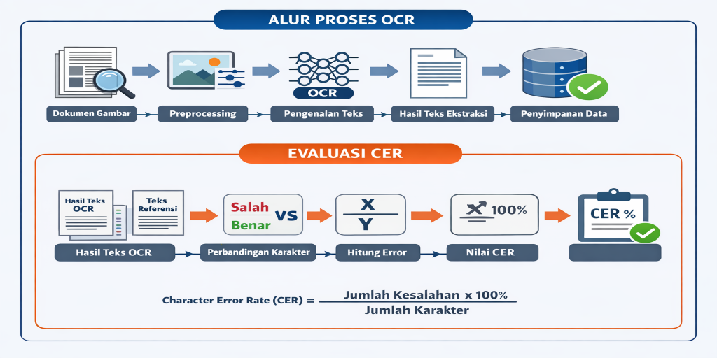
Gambar 3. 2 Alur proses OCR
- Levenshtein Distance
Levenshtein Distance merupakan algoritma pengukuran jarak edit yang digunakan untuk menghitung tingkat perbedaan antara dua string berdasarkan jumlah minimum operasi penyisipan (insertion), penghapusan (deletion), dan penggantian (substitution) karakter.
Nilai jarak yang dihasilkan menunjukkan tingkat kemiripan antar dua teks. Semakin kecil nilai jarak, maka semakin mirip kedua string tersebut. Algoritma ini digunakan dalam sistem untuk mengatasi perbedaan ejaan dan kesalahan penulisan pada data hasil OCR maupun input pengguna.

Model Konseptual Sistem
Model konseptual sistem dalam penelitian ini bertujuan untuk menggambarkan alur umum proses digitalisasi arsip alumni, mulai dari arsip fisik hingga menjadi data digital yang dapat dicari secara efisien. Model ini menunjukkan keterkaitan antara proses pemindaian dokumen, ekstraksi teks, penyimpanan data, serta mekanisme pencarian arsip alumni dalam satu sistem terintegrasi. Secara konseptual, sistem dirancang untuk mendukung transformasi arsip manual menjadi arsip digital berbasis teknologi informasi, yang diawali dengan pemindaian dokumen arsip alumni seperti buku induk untuk menghasilkan citra digital, kemudian dilanjutkan dengan tahapan Preprocessing citra guna meningkatkan kualitas visual dokumen, terutama pada arsip yang kusam, buram, atau tulisan yang memudar.
Selanjutnya, teknologi Optical Character Recognition (OCR) digunakan untuk mengekstraksi informasi teks dari citra dokumen, kemudian data hasil ekstraksi disimpan ke dalam basis data relasional dan dimanfaatkan dalam proses pengelolaan serta pencarian arsip alumni. Untuk mengatasi permasalahan variasi penulisan dan kesalahan ejaan pada data, sistem dilengkapi dengan mekanisme pencarian berbasis algoritma Levenshtein Distance agar proses pencarian menjadi lebih toleran terhadap kesalahan input. Seluruh komponen sistem diintegrasikan dalam platform berbasis Progressive Web App (PWA), sehingga sistem dapat diakses melalui berbagai perangkat tanpa memerlukan instalasi aplikasi khusus, sebagaimana ditunjukkan pada alur umum sistem digitalisasi arsip alumni pada Gambar 3.3.
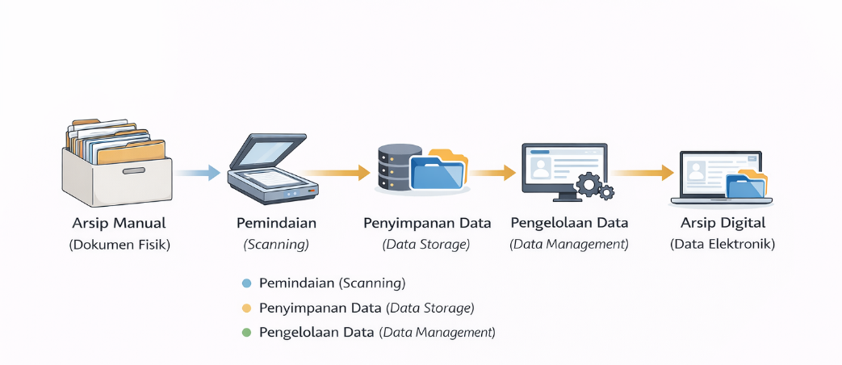

Gambar 3. 3 Alur Sistem model

Model Prosedural Penelitian
Model prosedural menjelaskan tahapan pelaksanaan penelitian dan pengembangan sistem. Penelitian ini menggunakan metode Research and Development (R&D) dengan tahapan sebagai berikut:
- Analisis Kebutuhan
Identifikasi permasalahan dilakukan melalui observasi dan wawancara dengan petugas administrasi untuk mengetahui kebutuhan sistem.
- Perancangan Sistem
Perancangan dilakukan dengan menyusun desain arsitektur sistem, basis data, serta antarmuka pengguna.

- Pengembangan Sistem
Implementasi sistem dilakukan dalam bentuk prototipe berbasis PWA yang terintegrasi dengan OCR dan Levenshtein Distance.
- Pengujian Sistem
Pengujian dilakukan untuk mengukur efisiensi waktu pencarian dan tingkat akurasi sistem dibandingkan metode manual.
- Evaluasi dan Penyempurnaan
Hasil pengujian dievaluasi dan digunakan sebagai dasar perbaikan sistem hingga diperoleh prototipe akhir.

Prosedur Pengembangan
Prosedur pengembangan sistem digitalisasi arsip alumni dalam penelitian ini dilakukan secara sistematis menggunakan model Prototyping. Model ini dipilih karena memungkinkan pengembangan sistem dilakukan secara bertahap dan iteratif, sehingga sistem dapat terus disesuaikan berdasarkan kebutuhan pengguna dan hasil evaluasi prototipe.
Tahapan prosedur pengembangan sistem dijelaskan sebagai berikut.

Tahapan Pengembangan Sistem
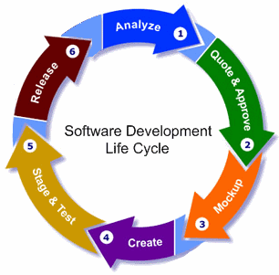
Tahapan pengembangan sistem dalam penelitian ini mengacu pada System Development Life Cycle (SDLC) dengan pendekatan model Prototyping. Model ini dipilih karena memungkinkan proses pengembangan sistem dilakukan secara iteratif, sehingga sistem dapat disesuaikan secara bertahap berdasarkan kebutuhan pengguna dan hasil evaluasi prototipe. Alur tahapan SDLC yang digunakan dalam penelitian ini ditunjukkan pada Gambar 3.4.

Gambar 3. 4 System Development Life Cycle (SDLC) dengan Model Prototyping
(sumber: https://ynputri23.wordpress.com/2017/07/15/system-development-life-cyclesdlc/)
- Analisis Kebutuhan (Requirement Analysis)
Pada tahap ini dilakukan identifikasi permasalahan pengarsipan pada institusi pendidikan yang menjadi objek penelitian melalui observasi dan wawancara dengan petugas administrasi. Fokus utama tahap ini adalah menentukan variabel data alumni yang akan didigitalisasi, seperti nama alumni, Nomor Induk Siswa Nasional (NISN), dan tahun kelulusan.
Selain itu, dilakukan analisis terhadap kondisi fisik buku induk alumni untuk menentukan teknik Preprocessing citra yang sesuai sebelum proses ekstraksi teks menggunakan Optical Character Recognition (OCR).
- Desain Cepat (Quick Design)
Tahap desain cepat bertujuan untuk membentuk gambaran awal sistem secara umum sebagai dasar pengembangan prototipe. Pada tahap ini dirancang komponen utama sistem yang meliputi basis data, antarmuka pengguna, serta layanan pemrosesan data.
Fokus desain cepat mencakup:
- Perancangan Basis Data
Perancangan basis data dilakukan dengan menyusun skema tabel pada sistem manajemen basis data MySQL. Struktur tabel dirancang untuk menyimpan data alumni hasil digitalisasi secara terstruktur, konsisten, dan mudah diakses. Desain basis data juga mempertimbangkan kebutuhan pencarian data agar proses retrieval dapat dilakukan secara cepat dan efisien.
- Perancangan Application Programming Interface (API)
API dirancang menggunakan ASP.NET Core sebagai penghubung antara antarmuka pengguna dan basis data. API ini menangani proses penyimpanan hasil ekstraksi OCR, pengambilan data alumni, serta permintaan pencarian data. Dengan rancangan API yang terstruktur, alur pertukaran data antar komponen sistem dapat berjalan secara aman dan efisien.
- Perancangan Antarmuka Pengguna (User Interface)
Antarmuka pengguna dirancang dalam bentuk wireframe aplikasi berbasis Progressive Web App (PWA) menggunakan Next.js. Perancangan difokuskan pada tata letak halaman, navigasi, dan kemudahan interaksi pengguna agar sistem mudah digunakan oleh petugas administrasi baik melalui perangkat desktop maupun mobile.
- Pembangunan Prototipe (Build Prototype)
Pada tahap ini dilakukan implementasi desain sistem menjadi prototipe fungsional. Proses pengembangan meliputi pengkodean modul OCR menggunakan Python, pengembangan layanan backend menggunakan ASP.NET Core, serta pembangunan antarmuka PWA menggunakan Next.js. Seluruh komponen utama sistem mulai diintegrasikan pada tahap ini.
- Evaluasi Prototipe (Prototype Evaluation)
Prototipe yang telah dikembangkan diuji oleh petugas administrasi sebagai pengguna. Pengujian difokuskan pada dua aspek utama, yaitu akurasi hasil ekstraksi OCR dan kemudahan penggunaan sistem. Umpan balik dari pengguna digunakan sebagai dasar untuk perbaikan sistem.
- Perbaikan Prototipe (Refining Prototype)
Berdasarkan hasil evaluasi, dilakukan penyempurnaan sistem, khususnya pada modul Preprocessing citra, parameter OCR, serta performa akses basis data. Tahap ini bertujuan untuk meningkatkan kualitas hasil ekstraksi dan stabilitas sistem.
- Implementasi (Implementation)
Tahap akhir dilakukan dengan mengimplementasikan prototipe sistem pada lingkungan institusi pendidikan. Data arsip alumni mulai dimasukkan ke dalam sistem dan digunakan sebagai basis data digital yang dapat diakses secara operasional oleh petugas administrasi.
Variabel dalam penelitian ini terdiri dari penggunaan teknologi OCR dan algoritma Levenshtein Distance sebagai variabel bebas, serta efisiensi waktu pencarian dan tingkat akurasi data sebagai variabel terikat. Variabel tersebut digunakan untuk mengevaluasi kinerja sistem digitalisasi arsip alumni yang dikembangkan.
Sistem dinyatakan berhasil apabila mampu menghasilkan nilai Character Error Rate (CER) yang rendah, mengurangi waktu pencarian data minimal 70% dibandingkan metode manual, serta memperoleh tingkat usability pada kategori baik atau sangat baik berdasarkan hasil kuesioner PSSUQ.

Uji Coba Produk/Percobaan
Uji coba produk dilakukan untuk mengevaluasi fungsionalitas dan performa sistem digitalisasi arsip alumni yang telah dikembangkan. Tahap ini bertujuan untuk memastikan bahwa seluruh komponen sistem dapat berfungsi sesuai dengan kebutuhan pengguna, khususnya dalam proses ekstraksi teks menggunakan Optical Character Recognition (OCR) dan pencarian data alumni melalui sistem Information Retrieval berbasis algoritma Levenshtein Distance.
Selain itu, uji coba dilakukan untuk mengukur sejauh mana sistem mampu meningkatkan efisiensi kerja dan mengurangi tingkat kesalahan dibandingkan dengan metode pengelolaan arsip manual. Hasil uji coba digunakan sebagai dasar penilaian kelayakan sistem sebelum diimplementasikan lebih lanjut.

Desain Uji Coba
Desain uji coba menggunakan pendekatan eksperimen komparatif dan pengujian black-box. Pendekatan ini dipilih karena mampu mengevaluasi sistem dari sisi fungsional dan kinerja tanpa menganalisis struktur internal kode program. Dengan demikian, pengujian difokuskan pada kesesuaian antara fungsi sistem dan kebutuhan pengguna.
Metode pengujian yang digunakan meliputi:
- Black-box testing
Black-box testing bertujuan untuk memastikan seluruh fungsi sistem berjalan sesuai dengan spesifikasi. Pengujian dilakukan terhadap antarmuka aplikasi berbasis Next.js serta layanan API yang dikembangkan menggunakan ASP.NET Core.
Pengujian meliputi skenario penggunaan utama, seperti proses unggah dokumen, ekstraksi teks, penyimpanan data ke basis data, serta pencarian data alumni menggunakan algoritma Levenshtein Distance. Pengujian dilakukan berdasarkan input pengguna dan output sistem tanpa memperhatikan struktur kode program.
- Uji Komparatif
Uji komparatif dilakukan untuk membandingkan efisiensi sistem digital dengan metode pengelolaan arsip manual. Pengujian dilakukan dengan membandingkan waktu pencarian data alumni menggunakan buku induk fisik dengan waktu pencarian menggunakan sistem digital berbasis Progressive Web App (PWA).
Hasil uji ini digunakan untuk mengetahui sejauh mana sistem mampu meningkatkan kecepatan dan efektivitas proses pencarian arsip alumni.

Subjek Uji Coba
Subjek uji coba dalam penelitian ini terdiri dari:
- Subjek Manusia, yaitu petugas administrasi yang berperan sebagai pengguna sistem untuk menguji aspek kemudahan penggunaan (usability).
- Subjek Data, yaitu dokumen buku induk alumni dengan berbagai kondisi fisik yang digunakan sebagai sampel pengujian akurasi OCR.

Jenis Data
Data yang dikumpulkan dalam proses pengujian meliputi:
- Data kuantitatif, berupa nilai akurasi OCR menggunakan Character Error Rate (CER), waktu respons sistem, serta durasi pencarian data dalam satuan detik.
- Data kualitatif, berupa tanggapan dan umpan balik pengguna terkait tampilan antarmuka, kemudahan penggunaan, dan fungsi sistem secara keseluruhan.

Instrumen Pengumpulan Data
Instrumen yang digunakan dalam penelitian ini meliputi:
- Lembar Observasi, untuk mencatat perbandingan waktu pencarian antara metode manual dan sistem digital.
- Dataset Dokumen Uji, berupa citra buku induk alumni sebagai sampel pengujian OCR.
- Kuesioner PSSUQ (Post-Study System Usability Questionnaire), untuk mengukur tingkat kepuasan dan kemudahan penggunaan sistem.
- Spesifikasi Data Uji OCR
Data uji OCR berasal dari sekitar ±30 halaman buku induk alumni yang dipilih secara purposif untuk mewakili variasi kondisi fisik dokumen, yaitu:
- Kondisi baik (tulisan jelas),
- Kondisi kusam (kontras menurun),
- Kondisi pudar (tulisan sulit dibaca).
Dokumen dipindai menggunakan scanner dengan resolusi 300 dpi dan disimpan dalam format JPEG atau PNG. Seluruh dokumen diproses melalui tahapan Preprocessing citra (grayscale, noise reduction, dan thresholding) sebelum dilakukan ekstraksi teks menggunakan OCR berbasis Python.

Teknik Analisis Data
Teknik analisis data yang digunakan meliputi:
- Analisis Akurasi OCR
Akurasi hasil OCR dianalisis menggunakan Character Error Rate (CER) untuk mengukur tingkat kesalahan pengenalan karakter.
- Analisis Efisiensi Waktu
Efisiensi waktu dianalisis menggunakan statistik deskriptif berupa rata-rata waktu pencarian. Sistem dinyatakan berhasil apabila mampu mengurangi waktu pencarian minimal 70% dibandingkan metode manual.
- Analisis Usability Sistem (PSSUQ)
Usability sistem dianalisis menggunakan kuesioner PSSUQ yang terdiri dari 16 butir pertanyaan dengan skala Likert 1–5. Nilai usability diperoleh dari rata-rata skor seluruh butir pertanyaan dan diinterpretasikan sebagai berikut:
1,00–2,49 : kurang baik
2,50–3,49 : cukup
3,50–4,49 : baik
4,50–5,00 : sangat baik
Kategori tersebut digunakan untuk menentukan tingkat kelayakan sistem dalam mendukung pengelolaan arsip alumni.

Penjadwalan
Penjadwalan penelitian disusun sebagai rencana pelaksanaan kegiatan penelitian secara sistematis pada tahap proposal skripsi. Penjadwalan ini bertujuan untuk memberikan gambaran waktu pelaksanaan setiap tahapan kegiatan penelitian agar proses penyusunan proposal dapat berjalan secara terarah dan terkontrol.
Tahapan kegiatan dalam penjadwalan penelitian proposal meliputi studi literatur, perancangan metodologi penelitian, penyusunan instrumen wawancara, pengumpulan data melalui wawancara, analisis hasil wawancara, penulisan proposal, finalisasi proposal, pelaksanaan sidang proposal, serta revisi proposal. Penjadwalan disusun berdasarkan kondisi riil pelaksanaan penelitian di lapangan dan disesuaikan dengan jadwal akademik institusi.
Secara umum, kegiatan penelitian proposal dilaksanakan mulai bulan November 2025 hingga awal Februari 2026. Wawancara sebagai kegiatan pengumpulan data utama dilaksanakan pada tanggal 26 November 2025, sedangkan sidang proposal direncanakan pada tanggal 27 Januari 2026 dan dilanjutkan dengan revisi proposal selama tujuh hari.
Rincian jadwal pelaksanaan kegiatan penelitian proposal disajikan pada Tabel 3.1 Jadwal Penelitian Proposal, sedangkan visualisasi penjadwalan dalam bentuk Gantt Chart ditampilkan pada Gambar 3.5 Jadwal Penelitian Proposal.
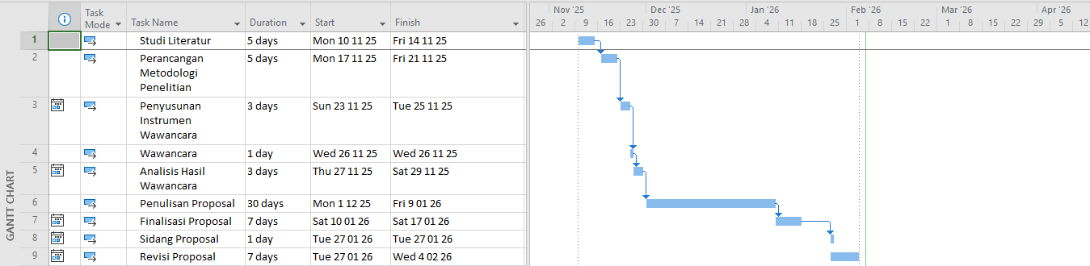
Tabel 3. 1 Tabel Penjadwalan
Gambar 3. 5 Gantt chart penjadwalan
NO | Kegiatan | Waktu
1 | Studi Literatur | 10–14 Nov 2025
2 | Perancangan Metodologi | 17–21 Nov 2025
3 | Penyusunan Instrumen | 23–25 Nov 2025
4 | Wawancara | 26 Nov 2025
5 | Analisis Wawancara | 27–29 Nov 2025
6 | Penulisan Proposal | 1 Des 2025 – 9 Jan 2026
7 | Finalisasi Proposal | 10–17 Jan 2026
8 | Sidang Proposal | 27 Jan 2026
9 | Revisi Proposal | 27 Jan – 3 Feb 2026

Sistematika Penulisan
Bagian ini memaparkan susunan skripsi agar pembaca dapat memahami alur pembahasan secara sistematis pada setiap bab.
- BAB I PENDAHULUAN
Bab ini memuat latar belakang penelitian, identifikasi dan rumusan masalah, tujuan penelitian, serta manfaat yang diharapkan dari penelitian yang dilakukan. Selain itu, bab ini juga menjelaskan ruang lingkup penelitian, asumsi dan keterbatasan penelitian, serta definisi istilah-istilah penting yang digunakan untuk memperjelas pemahaman terhadap topik penelitian.
- BAB II KERANGKA TEORITIS
Bab ini membahas landasan teori yang menjadi dasar dalam pelaksanaan penelitian. Pembahasan meliputi konsep Artificial Intelligence , Optical Character Recognition (OCR), Preprocessing citra, algoritma Levenshtein Distance, Progressive Web App (PWA), serta konsep digitalisasi arsip. Selain itu, bab ini juga memuat tinjauan penelitian terdahulu dan kerangka berpikir penelitian sebagai dasar pengembangan sistem.
- BAB III METODOLOGI PENELITIAN DAN PENGEMBANGAN
Bab ini menjelaskan metode penelitian yang digunakan, yaitu Research and Development (R&D) dengan pendekatan prototyping. Pembahasan meliputi model konseptual sistem, model teoritis algoritma, model prosedural penelitian, prosedur pengembangan sistem, serta metode pengujian dan teknik analisis data yang digunakan untuk mengevaluasi kinerja sistem.
- BAB IV HASIL DAN PEMBAHASAN
Bab ini menyajikan hasil implementasi sistem digitalisasi arsip alumni yang telah dikembangkan. Pembahasan meliputi hasil pengujian fungsional sistem, analisis akurasi OCR menggunakan Character Error Rate (CER), analisis efisiensi waktu pencarian data, serta hasil evaluasi usability sistem menggunakan kuesioner PSSUQ. Selain itu, bab ini juga membahas interpretasi hasil pengujian serta keterkaitannya dengan tujuan penelitian.
- BAB V KESIMPULAN DAN SARAN
Bab ini berisi kesimpulan yang diperoleh berdasarkan hasil penelitian dan pembahasan yang telah dilakukan. Selain itu, bab ini juga memuat saran yang ditujukan bagi pengembangan sistem di masa mendatang serta rekomendasi untuk penelitian selanjutnya yang berkaitan dengan digitalisasi arsip alumni

[Halaman Ini Sengaja Dikosongkan]

BAB IV HASIL DAN PEMBAHASAN

Deskripsi hasil Penelitian
MTs Assa’adah merupakan salah satu lembaga pendidikan tingkat Madrasah Tsanawiyah yang berkomitmen dalam memberikan pendidikan berbasis nilai keislaman dan akademik kepada peserta didik. Sebagai institusi pendidikan yang telah meluluskan banyak alumni setiap tahunnya, MTs Assa’adah memiliki tanggung jawab dalam mengelola dan menyimpan arsip data alumni sebagai bagian dari administrasi sekolah.
Arsip alumni di MTs Assa’adah memuat berbagai data penting seperti nama alumni, tahun kelulusan, nomor induk, serta data administratif lainnya yang digunakan untuk keperluan verifikasi ijazah, pembuatan surat keterangan, legalisasi dokumen, serta kebutuhan administrasi lainnya. Keberadaan arsip ini memiliki peran penting dalam mendukung pelayanan akademik dan administrasi bagi alumni maupun pihak eksternal.
Meskipun memiliki data arsip yang lengkap, proses pengelolaan arsip alumni di MTs Assa’adah saat ini masih dilakukan secara konvensional. Penyimpanan data dilakukan dalam bentuk buku induk fisik yang disusun berdasarkan tahun kelulusan. Ketika terdapat permintaan pencarian data alumni, petugas administrasi harus membuka buku induk secara manual dan mencari data dengan membaca halaman satu per satu.
Proses tersebut memerlukan waktu yang relatif lama, terutama apabila jumlah arsip yang dicari cukup banyak atau data yang diminta berasal dari tahun kelulusan yang sudah lama. Selain itu, pencarian secara manual berpotensi menimbulkan kesalahan pembacaan data serta ketergantungan terhadap kondisi fisik dokumen yang dapat mengalami kerusakan seiring waktu.
Kondisi ini menunjukkan bahwa sistem pengelolaan arsip alumni di MTs Assa’adah masih memiliki potensi untuk dikembangkan dengan memanfaatkan teknologi informasi. Penerapan sistem digital berbasis teknologi Optical Character Recognition (OCR) dan algoritma Levenshtein Distance diharapkan dapat membantu proses digitalisasi dokumen arsip serta meningkatkan efektivitas dan akurasi pencarian data alumni.
Dengan demikian, penelitian ini berfokus pada pengembangan sistem digitalisasi arsip alumni berbasis Progressive Web App (PWA) yang dapat mempermudah pengelolaan dan pencarian data alumni di MTs Assa’adah secara lebih cepat, efisien, dan terstruktur.

Hasil Penelitian

Analisis Kebutuhan
Analisis kebutuhan dilakukan untuk memperoleh gambaran menyeluruh mengenai kondisi sistem pengelolaan arsip yang berjalan saat ini serta kebutuhan sistem yang akan dikembangkan. Proses analisis dilakukan melalui beberapa teknik pengumpulan data sebagai berikut.
  - Penyebaran kuisioner
Penyebaran kuesioner dilakukan untuk memperoleh data kuantitatif mengenai persepsi pengguna terhadap sistem pengarsipan manual yang saat ini diterapkan. Kuesioner disusun untuk mengidentifikasi tingkat kesulitan dalam proses pencarian arsip, rata-rata waktu yang dibutuhkan untuk menemukan data alumni, kendala yang sering dihadapi dalam pengelolaan arsip, serta kebutuhan terhadap sistem digitalisasi. Hasil kuesioner digunakan sebagai dasar analisis urgensi pengembangan sistem serta sebagai pendukung dalam perumusan kebutuhan sistem yang akan dikembangkan.
- Wawancara
Wawancara dilakukan secara langsung kepada petugas administrasi yang bertanggung jawab terhadap pengelolaan arsip alumni. Proses wawancara diawali dengan penyusunan daftar pertanyaan yang berkaitan dengan prosedur pengarsipan, mekanisme pencarian data, serta kendala operasional yang dihadapi dalam pelaksanaan tugas sehari-hari. Hasil wawancara kemudian dicatat dan dianalisis untuk mengidentifikasi permasalahan utama dalam sistem manual yang berjalan. Wawancara ini bertujuan untuk memperoleh informasi yang lebih mendalam mengenai kondisi aktual proses pengelolaan arsip.
- Observasi
Observasi dilakukan dengan mengamati secara langsung proses pencarian arsip alumni yang sedang berlangsung. Kegiatan observasi meliputi pengamatan alur pencarian dari awal hingga data ditemukan, pencatatan waktu yang dibutuhkan untuk menemukan satu data alumni, identifikasi hambatan yang muncul selama proses pencarian, serta dokumentasi kondisi fisik arsip. Observasi ini memberikan gambaran nyata mengenai tingkat efisiensi dan efektivitas sistem manual, sehingga menjadi dasar dalam perancangan sistem digital yang lebih optimal.
- Analisis Proses Bisnis
Analisis proses bisnis dilakukan untuk memahami alur kerja sistem yang sedang berjalan (as-is) serta merancang proses bisnis sistem yang diusulkan (to-be).
- Proses Bisnis Sistem Manual (As-Is)
Proses bisnis sistem lama menggambarkan mekanisme pengelolaan dan pencarian arsip alumni yang masih dilakukan secara manual menggunakan dokumen fisik berupa buku induk alumni. Pada sistem ini, seluruh proses pencarian data dilakukan secara langsung oleh petugas administrasi dengan membuka dokumen arsip yang tersimpan di ruang penyimpanan arsip.
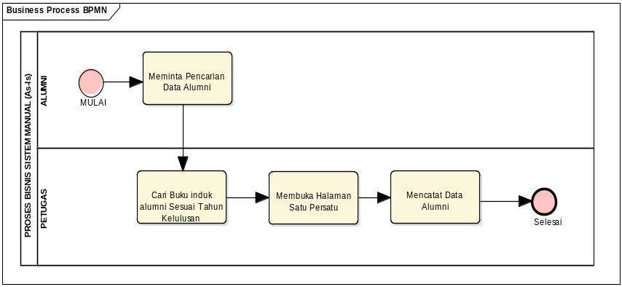
Berdasarkan Gambar 4.1 Proses Bisnis Sistem Manual (As-Is), proses dimulai ketika alumni atau pihak yang membutuhkan data mengajukan permintaan pencarian data alumni kepada petugas administrasi. Permintaan tersebut biasanya berkaitan dengan kebutuhan verifikasi data, legalisasi dokumen, atau keperluan administrasi lainnya.
Gambar 4. 1 Proses Bisnis Lama
Setelah menerima permintaan tersebut, petugas administrasi akan mencari buku induk alumni yang disimpan berdasarkan tahun kelulusan. Buku induk tersebut kemudian diambil dari tempat penyimpanan arsip untuk dilakukan proses pencarian data.
Tahap selanjutnya adalah membuka halaman buku induk satu per satu untuk menemukan data alumni yang dimaksud. Proses ini membutuhkan waktu yang relatif lama karena pencarian dilakukan secara manual dan bergantung pada ketelitian petugas dalam membaca setiap halaman dokumen.
Apabila data alumni berhasil ditemukan, petugas kemudian mencatat atau menyalin informasi yang diperlukan dari buku induk tersebut. Informasi yang dicatat biasanya meliputi nama alumni, nomor induk siswa, serta tahun kelulusan. Setelah proses pencatatan selesai dilakukan, proses pencarian data alumni dinyatakan selesai.
Proses pengelolaan arsip secara manual ini memiliki beberapa keterbatasan, antara lain waktu pencarian yang relatif lama, potensi kesalahan dalam membaca tulisan tangan pada dokumen, serta risiko kerusakan dokumen fisik akibat penggunaan yang berulang.
- Proses Bisnis Sistem Digital (To-Be)
Proses bisnis sistem yang diusulkan merupakan pengembangan dari sistem manual yang ada dengan memanfaatkan teknologi digital untuk meningkatkan efisiensi pengelolaan dan pencarian arsip alumni. Sistem yang dikembangkan dalam penelitian ini berbasis Progressive Web App (PWA) serta memanfaatkan teknologi Optical Character Recognition (OCR) dan algoritma Levenshtein Distance untuk mendukung proses pencarian data.
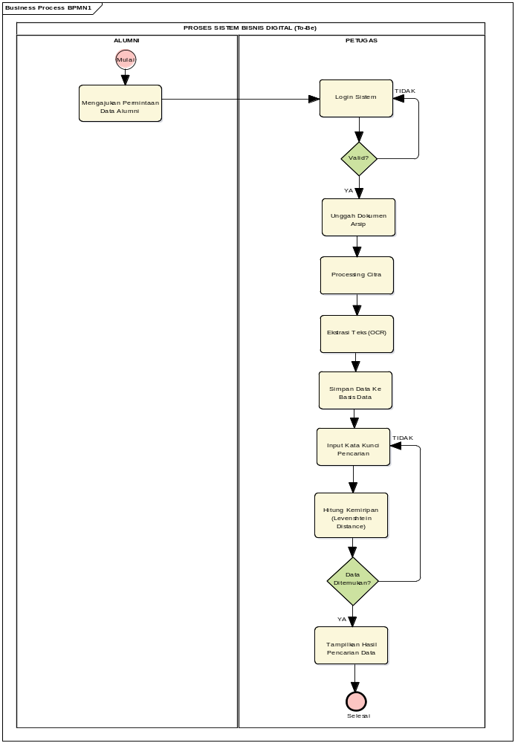

Gambar 4. 2 Proses Bisnis Baru

Berdasarkan Gambar 4.2 Proses Bisnis Sistem Digitalisasi Arsip Alumni, proses dimulai ketika pengguna atau petugas administrasi mengajukan permintaan pencarian data alumni melalui sistem. Untuk dapat mengakses sistem, pengguna terlebih dahulu melakukan proses login menggunakan akun yang telah terdaftar.
Setelah berhasil masuk ke dalam sistem, petugas dapat melakukan proses unggah dokumen arsip alumni yang telah dipindai dalam bentuk citra digital. Dokumen yang diunggah tersebut kemudian diproses melalui tahapan preprocessing citra untuk meningkatkan kualitas visual dokumen sehingga karakter teks pada dokumen dapat dikenali dengan lebih baik oleh sistem.
Selanjutnya sistem melakukan proses ekstraksi teks menggunakan teknologi Optical Character Recognition (OCR). Teknologi ini berfungsi untuk mengonversi teks yang terdapat pada dokumen hasil pemindaian menjadi teks digital yang dapat diproses oleh sistem. Data hasil ekstraksi kemudian disimpan ke dalam basis data sebagai arsip digital alumni.
Setelah data tersimpan di dalam basis data, pengguna dapat melakukan proses pencarian data alumni dengan memasukkan kata kunci pencarian, seperti nama alumni atau nomor induk siswa. Sistem kemudian melakukan proses perhitungan tingkat kemiripan antara kata kunci pencarian dengan data yang terdapat dalam basis data menggunakan algoritma Levenshtein Distance.
Apabila sistem menemukan data yang memiliki tingkat kemiripan yang sesuai dengan kata kunci pencarian, maka sistem akan menampilkan hasil pencarian data alumni kepada pengguna. Dengan adanya sistem ini, proses pencarian data dapat dilakukan secara lebih cepat dan efisien dibandingkan dengan metode pencarian manual.
- Kebutuhan Sistem
Berdasarkan hasil analisis yang diperoleh melalui kuesioner, wawancara, dan observasi, sistem yang dikembangkan harus mampu menjawab permasalahan yang ditemukan pada proses pengelolaan arsip manual. Sistem dirancang untuk mendukung proses digitalisasi arsip, penyimpanan data secara terstruktur, serta pencarian data alumni yang lebih cepat dan akurat. Secara fungsional, sistem harus mampu menerima dokumen arsip dalam bentuk digital melalui proses unggah, melakukan preprocessing citra untuk meningkatkan kualitas dokumen sebelum diproses, serta mengekstraksi teks menggunakan teknologi Optical Character Recognition (OCR). Hasil ekstraksi tersebut kemudian disimpan ke dalam basis data relasional agar terorganisasi dan mudah dikelola.
Selain itu, sistem harus mampu menyediakan mekanisme pencarian berbasis kemiripan teks dengan mengimplementasikan algoritma Levenshtein Distance, sehingga proses pencarian tetap dapat menghasilkan data yang relevan meskipun terdapat variasi ejaan atau kesalahan penulisan. Sistem juga diharapkan mampu menampilkan hasil pencarian secara cepat dengan tingkat relevansi yang tinggi serta dapat diakses melalui berbagai perangkat menggunakan pendekatan berbasis web (Progressive Web App). Kebutuhan ini dirumuskan untuk memastikan bahwa sistem tidak hanya menggantikan proses manual, tetapi juga meningkatkan efisiensi, keandalan, dan kualitas pelayanan administrasi.
Aktor | Kode Kebutuhan | Fitur | Deskripsi Kebutuhan
Petugas | KS-01 | Login Sistem | Petugas dapat melakukan login ke dalam sistem untuk mengakses fitur pengelolaan arsip.
Petugas | KS-01 | Unggah Dokumen Arsip | Petugas dapat mengunggah dokumen arsip alumni dalam bentuk digital ke dalam sistem.
Petugas | KS-01 | Pencarian Data Alumni | Petugas dapat melakukan pencarian data alumni menggunakan kata kunci tertentu.
Petugas | KS-01 | Melihat Hasil Pencarian | Petugas dapat melihat hasil pencarian data alumni yang ditampilkan oleh sistem.
Petugas | KS-01 | Pengelolaan Data Arsip | Petugas dapat mengelola data arsip yang tersimpan di dalam sistem.
Sistem | KS-01 | Preprocessing Citra | Sistem melakukan preprocessing citra terhadap dokumen yang diunggah untuk meningkatkan kualitas teks
Sistem | KS-01 | Ekstraksi Teks OCR | Sistem mengekstraksi teks dari dokumen menggunakan teknologi Optical Character Recognition (OCR).
Sistem | KS-01 | Penyimpanan Data | Sistem menyimpan hasil ekstraksi teks ke dalam basis data secara terstruktur.
Sistem | KS-01 | Perhitungan Kemiripan Teks | Sistem menghitung kemiripan teks menggunakan algoritma Levenshtein Distance
Sistem | KS-01 | Menampilkan Hasil Pencarian | Sistem menampilkan hasil pencarian data alumni berdasarkan tingkat kemiripan teks

- Kebutuhan Aplikasi
Kebutuhan aplikasi dalam penelitian ini difokuskan pada aspek teknis dan implementasi sistem digitalisasi arsip alumni berbasis Progressive Web App (PWA). Kebutuhan ini dibagi menjadi kebutuhan perangkat lunak dan kebutuhan perangkat keras untuk memastikan sistem dapat dikembangkan, diuji, dan diimplementasikan secara optimal dalam lingkungan operasional institusi pendidikan.
- Kebutuhan Perangkat Lunak (Software)
Perangkat lunak yang digunakan dalam penelitian ini meliputi komponen frontend, backend, basis data, serta modul pemrosesan teks dan algoritma pencarian.
Tabel 4 1 Kebutuhan Software
no | Komponen | Teknologi | Fungsi Dalam Sistem
1 | Frontend | NextJS | Membangun antarmuka berbasis Progressive Web App (PWA)
2 | Backend | ASP.net | Mengelola logika bisnis, API, integrasi OCR, dan proses pencarian
3 | Basis Data | MySQL | Menyimpan data arsip alumni secara terstruktur
4 | Modul OCR | Tesseract OCR | Mengekstraksi teks dari dokumen hasil pemindaian
5 | Algoritma Pencarian | Levenshtein Distance | Menghitung jarak edit dan similarity antar string
6 | Web Server | IIS | Menjalankan aplikasi backend ASP.NET
7 | Browser | Google Chrome | Akses dan pengujian aplikasi PWA
8 | Sistem Operasi | Windows 10 | Lingkungan pengembangan dan pengujian sistem
- Kebutuhan Perangkat Keras (Hardware)
Kebutuhan perangkat keras dibagi menjadi spesifikasi minimum implementasi sistem dan spesifikasi aktual perangkat yang digunakan dalam penelitian.
Tabel 4 2 Kebutuhan Hardware
No | Komponen | Spesifikasi | Keterangan
1 | Laptop | Lenovo ThinkPad T420 | Perangkat utama pengembangan
2 | Processor | Intel Core i5 Generasi ke-2 | Mendukung komputasi OCR
3 | RAM | 8 GB | Mendukung proses ekstraksi dan pencarian
4 | Penyimpanan | HDD/SSD internal | Penyimpanan sistem dan database
5 | Sistem Operasi | Windows 10 | Lingkungan pengembangan
6 | Browser | Google Chrome | Pengujian aplikasi PWA

Analisis Metode
Algoritma Levenshtein Distance merupakan metode pengukuran jarak edit (edit distance) yang menghitung jumlah minimum operasi penyisipan (insertion), penghapusan (deletion), dan penggantian (substitution) karakter yang diperlukan untuk mengubah satu string menjadi string lainnya.
Dalam konteks sistem digitalisasi arsip alumni, algoritma ini diterapkan sebagai mekanisme pencarian berbasis kemiripan (approximate string matching) untuk mengatasi keterbatasan metode Exact Match yang mensyaratkan kecocokan identik antar string.
- Mekanisme Perhitungan Levenshtein Distance
Mekanisme perhitungan Levenshtein Distance dalam penelitian ini digunakan untuk mengukur tingkat kemiripan antara kata kunci pencarian yang dimasukkan oleh pengguna dengan data alumni yang tersimpan dalam basis data. Algoritma ini menghitung jumlah minimum operasi edit yang diperlukan untuk mengubah satu string menjadi string lainnya, yang meliputi operasi penyisipan (insertion), penghapusan (deletion), dan penggantian karakter (substitution).
Proses perhitungan dilakukan dengan membentuk matriks dua dimensi berukuran (m+1) × (n+1), di mana m dan n adalah panjang string yang dibandingkan. Setiap sel pada matriks merepresentasikan jumlah minimum operasi edit hingga posisi karakter tertentu.

Sebagai contoh,Perbandingan antara kata “ANDI” dan “ANDY” menghasilkan nilai jarak sebesar 1,yang berarti hanya diperlukan satu subtitusi huruf. Nilai ini menunjukkan bahwa kedua string memiliki tingkat kemiripan yang tinggi.
Tabel 4 3 Contoh
 |  | A | N | D | I
 | 0 | 1 | 2 | 3 | 4
A | 1 | 0 | 1 | 2 | 3
N | 2 | 1 | 0 | 1 | 2
D | 3 | 2 | 1 | 0 | 1
Y | 4 | 3 | 2 | 1 | 1
Nilai akhir sebesar 1 menunjukkan bahwa hanya diperlukan satu operasi substitusi (huruf I menjadi Y). Berdasarkan nilai ini, sistem menganggap kedua string memiliki tingkat kemiripan yang tinggi.
Dalam sistem digitalisasi arsip alumni, mekanisme Levenshtein Distance diimplementasikan sebagai berikut:
- Pengguna memasukkan kata kunci pencarian (nama alumni)
- Sistem mengambil seluruh data kandidat dari basis data
- Setiap data dibandingkan dengan query menggunakan Levenshtein Distance
- Sistem menghitung nilai jarak untuk setiap pasangan string
- Data dengan nilai jarak terkecil dianggap paling relevan
- Hasil ditampilkan berdasarkan urutan kemiripan (ranking)
Pendekatan ini sangat penting dalam konteks penelitian karena:
- Data hasil OCR rentan terhadap kesalahan karakter
- Arsip lama memiliki variasi penulisan
- Pengguna sering melakukan kesalahan pengetikan
Dengan demikian, algoritma Levenshtein Distance berperan sebagai komponen inti dalam meningkatkan keandalan sistem pencarian.
- Perbandingan Metode exact match dan Levenshtein Distance
Dalam penelitian ini dilakukan analisis perbandingan antara metode exact match dan Levenshtein Distance untuk mengevaluasi efektivitas masing-masing metode dalam proses pencarian data arsip alumni.
Metode exact match merupakan metode pencarian yang hanya akan menghasilkan data apabila kata kunci yang dimasukkan pengguna identik secara persis dengan data yang tersimpan dalam basis data. Metode ini memiliki keunggulan dari segi kecepatan dan implementasi yang sederhana, namun memiliki keterbatasan dalam menangani variasi data.
Sebaliknya, metode Levenshtein Distance menggunakan pendekatan approximate string matching yang memungkinkan pencarian berdasarkan tingkat kemiripan teks.
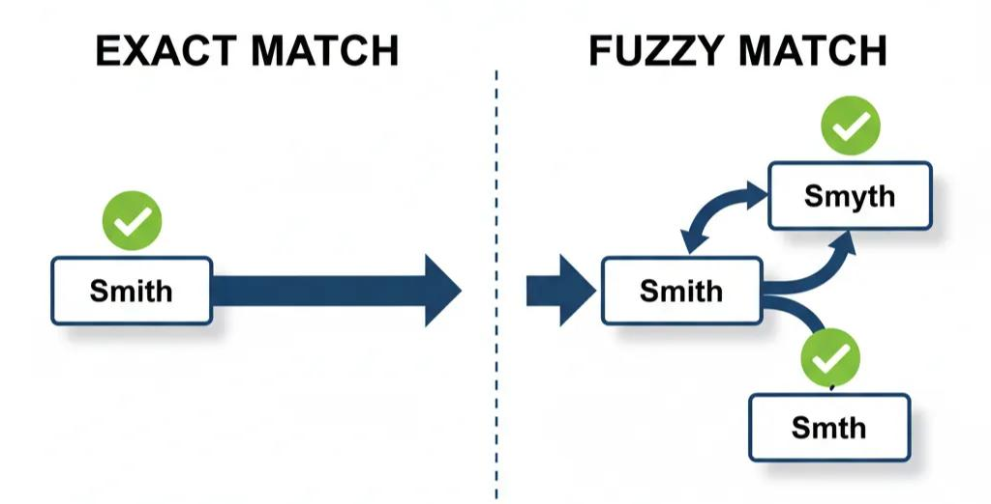

Analisis Perbandingan

Aspek | Exact Match | Levenshtein Distance
Ketelitian Input | Harus Sama Persis | Toleran Terhadap Perbedaan
Penanganan Typo | Tidak Mampu | Mampu
Fleksibilitas | Rendah | Tinggi
Kompleksibilitas | Rendah | Lebih Tinggi
Akurasi Pencarian | Rendah (data tidak konsisten) | Tinggi

Simulasi Hasil Pencarian

Input User | Database | Exact Match | Levenshtein Distance

Berdasarkan hasil pengujian, metode exact match hanya efektif pada kondisi data yang bersih dan konsisten. Namun, dalam konteks arsip alumni yang berasal dari dokumen fisik dan hasil ekstraksi OCR, data sering mengalami:
- Kesalahan karakter (OCR error)
- Variasi ejaan nama
- Ketidakkonsistenan penulisan
Kondisi tersebut menyebabkan metode exact match tidak mampu memberikan hasil yang optimal.
Sebaliknya, metode Levenshtein Distance mampu:
- Menangani kesalahan ejaan
- Mengakomodasi variasi penulisan
- Memberikan hasil pencarian yang lebih relevan
Penggunaan metode Levenshtein Distance dalam sistem memberikan beberapa keunggulan:
- Meningkatkan akurasi pencarian data
- Mengurangi kegagalan pencarian akibat typo
- Meningkatkan pengalaman pengguna (user experience)
- Mendukung karakteristik data hasil OCR
Dengan demikian, dapat disimpulkan bahwa metode Levenshtein Distance lebih sesuai diterapkan pada sistem digitalisasi arsip alumni dibandingkan metode exact match, khususnya dalam konteks data yang tidak terstruktur dan memiliki tingkat kesalahan tinggi.
- Analisis Hasil

- Analisis kuantitatif Efektivitas Metode

- Relavansi Terhadap Arsip Alumni

Desain Produk
- Usecase Diagram
Use Case Diagram berperan penting dalam membantu kita memahami fungsi-fungsi utama yang terdapat dalam sistem digitalisasi arsip alumni serta cara interaksi langsung antara pengguna dan sistem tersebut. Tujuan utama dari pem-buatan diagram ini adalah memberikan gambaran secara konseptual mengenai fungsi-fungsi sistem yang ada, tanpa harus terjebak pada detail-detail teknis yang kompleks. Dengan demikian, pihak yang berkepentingan dapat memperoleh pem-ahaman awal mengenai apa saja yang bisa dilakukan oleh sistem serta bagaimana alur interaksi terjadi, sehingga perencanaan dan pengembangan sistem dapat ber-jalan lebih terarah.
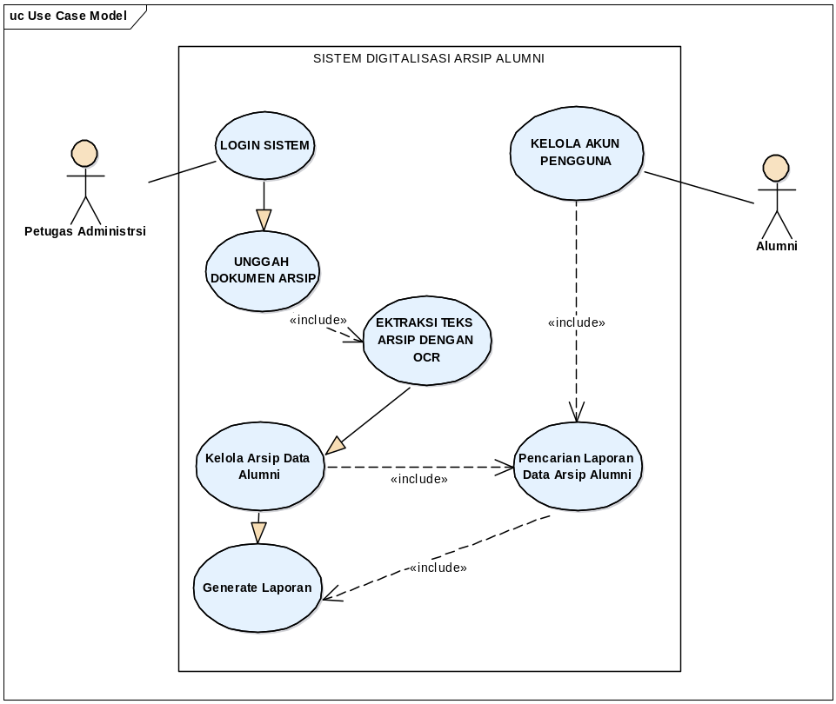
Dalam sistem digitalisasi arsip alumni yang dirancang, peran petugas ad-ministrasi sangat sentral sebagai aktor utama. Mereka diberikan hak akses penuh terhadap seluruh fitur yang tersedia dalam sistem. Mulai dari proses autentikasi pengguna untuk menjaga keamanan data, kemampuan mengunggah dokumen arsip alumni ke sistem, melakukan ekstraksi teks dari dokumen melalui teknologi OCR (Optical Character Recognition), menyimpan hasil ekstraksi teks ke dalam da-tabase agar data dapat terstruktur dan mudah diakses, hingga melakukan pencarian data arsip alumni berdasarkan kebutuhan tertentu. Dengan cakupan akses yang lengkap ini, petugas administrasi dapat memastikan seluruh proses digitalisasi arsip berjalan lancar dan data alumni dapat dikelola secara efektif.Selain itu, Use Case Diagram yang disusun juga mempertegas ruang lingkup serta batasan-batasan fungsi yang dikembangkan dalam penelitian ini. Melalui pemod-elan visual ini, hubungan antara pengguna (dalam hal ini petugas administrasi) dengan berbagai fungsi sistem menjadi lebih jelas dan sistematis. Hal ini sangat membantu dalam proses komunikasi antar tim pengembang maupun dengan pihak-pihak lain yang terlibat. Dengan adanya diagram tersebut, setiap orang yang berkepentingan dapat dengan mudah memahami bagaimana sistem bekerja, apa saja yang menjadi tanggung jawab aktor, serta batasan-batasan yang harus diperhatikan selama pengembangan dan implementasi sistem. Gambar 3.2 memperlihatkan secara rinci Use Case Diagram dari sistem digitalisasi arsip alumni yang telah dirancang, sehingga dapat dijadikan acuan dalam proses pengembangan lebih lanjut.
Gambar 4. 3 Use Case Diagram
- Sequence Diagram

- Activity Diagram

- Struktur Sistem

- Diagram Komponen

- Diagram Deployment

Prototype
- Rancangan Tampilan

Pengkodean
Tahap pengkodean (coding) merupakan proses implementasi dari desain sistem dan prototype ke dalam bentuk perangkat lunak menggunakan bahasa pemrograman tertentu. Pada penelitian ini, sistem yang dikembangkan adalah SAADA (Sistem Arsip Alumni Digital Assa’adah), yang dirancang untuk mendukung proses digitalisasi arsip alumni berbasis teknologi OCR dan algoritma Levenshtein Distance.
Pengembangan sistem SAADA menggunakan arsitektur tiga lapisan (three-tier architecture) yang terdiri atas:
- Presentation Layer (Frontend)
- Business Logic Layer (Backend)
- Intelligence Layer (AI Service)
Ketiga lapisan tersebut saling terintegrasi melalui protokol komunikasi HTTP berbasis REST API, sehingga memungkinkan pertukaran data secara efisien, terstruktur, dan real-time.
- Implementasi Intelligence Layer (AI Service)
Lapisan intelligence pada sistem SAADA berfungsi sebagai komponen utama dalam pengolahan data berbasis kecerdasan buatan. Modul ini dikembangkan menggunakan bahasa pemrograman Python dengan memanfaatkan teknologi Tesseract OCR untuk melakukan ekstraksi teks dari dokumen arsip, seperti buku induk.
Selain proses ekstraksi teks, dilakukan pula tahap post-processing menggunakan teknik Regular Expression (Regex) untuk melakukan normalisasi dan ekstraksi informasi penting, seperti nama alumni, Nomor Induk Siswa Nasional (NISN), dan tahun kelulusan. Proses ini bertujuan untuk meningkatkan akurasi data hasil OCR yang umumnya masih mengandung kesalahan karakter (noise).
Berikut merupakan contoh implementasi ekstraksi field pada berkas field_extractor.py:

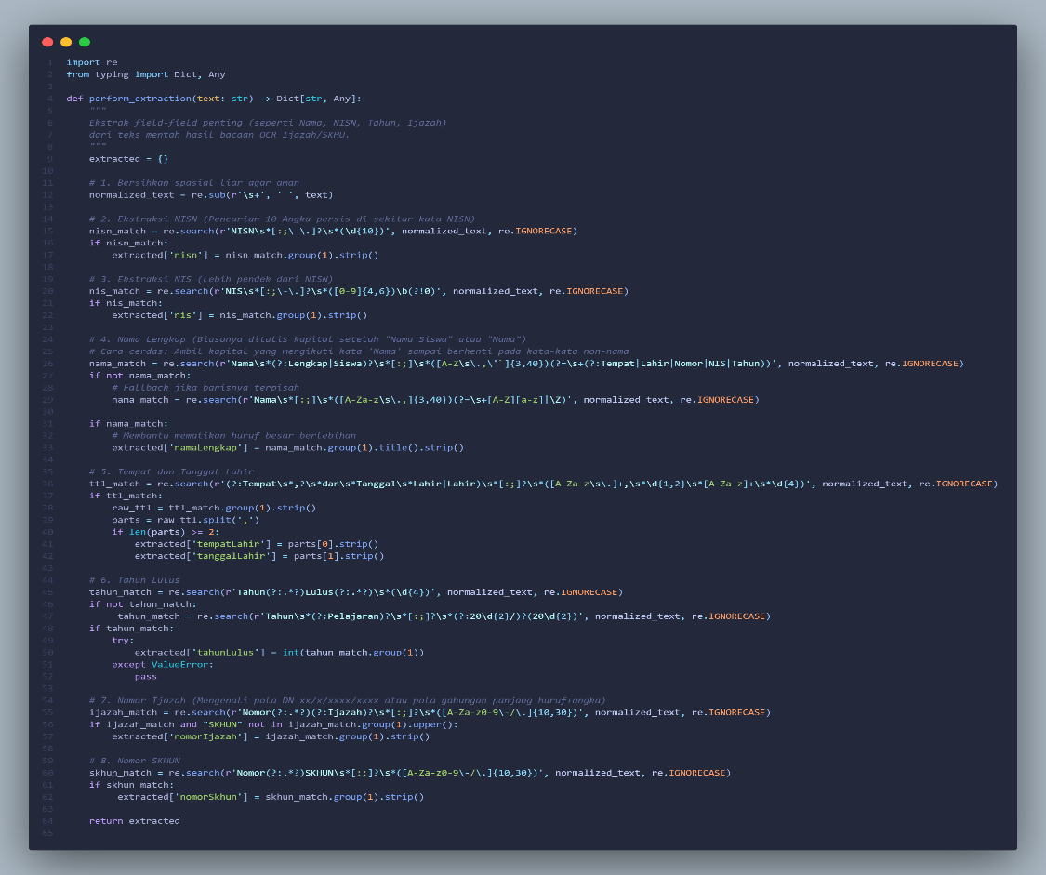
Kode tersebut berfungsi untuk mengenali dan mengekstrak entitas nama alumni dari teks hasil pemindaian dokumen. Dengan demikian, sistem SAADA mampu mengubah data tidak terstruktur menjadi data terstruktur secara otomatis, sehingga mengurangi ketergantungan pada input manual.
- Business Logic Layer (Backend)
Lapisan business logic bertanggung jawab dalam pengelolaan data, pemrosesan logika sistem, serta penyediaan layanan API yang digunakan oleh frontend. Backend sistem SAADA dikembangkan menggunakan framework ASP.NET Core (.NET Core 9) dengan bahasa pemrograman C#.
Sistem backend terintegrasi dengan basis data MySQL untuk menyimpan data alumni hasil ekstraksi OCR. Dalam implementasinya, digunakan pola desain Repository Pattern untuk meningkatkan modularitas, keterbacaan kode, serta kemudahan dalam proses pengembangan dan pemeliharaan sistem.
Berikut merupakan contoh implementasi model data pada berkas Alumni.cs:
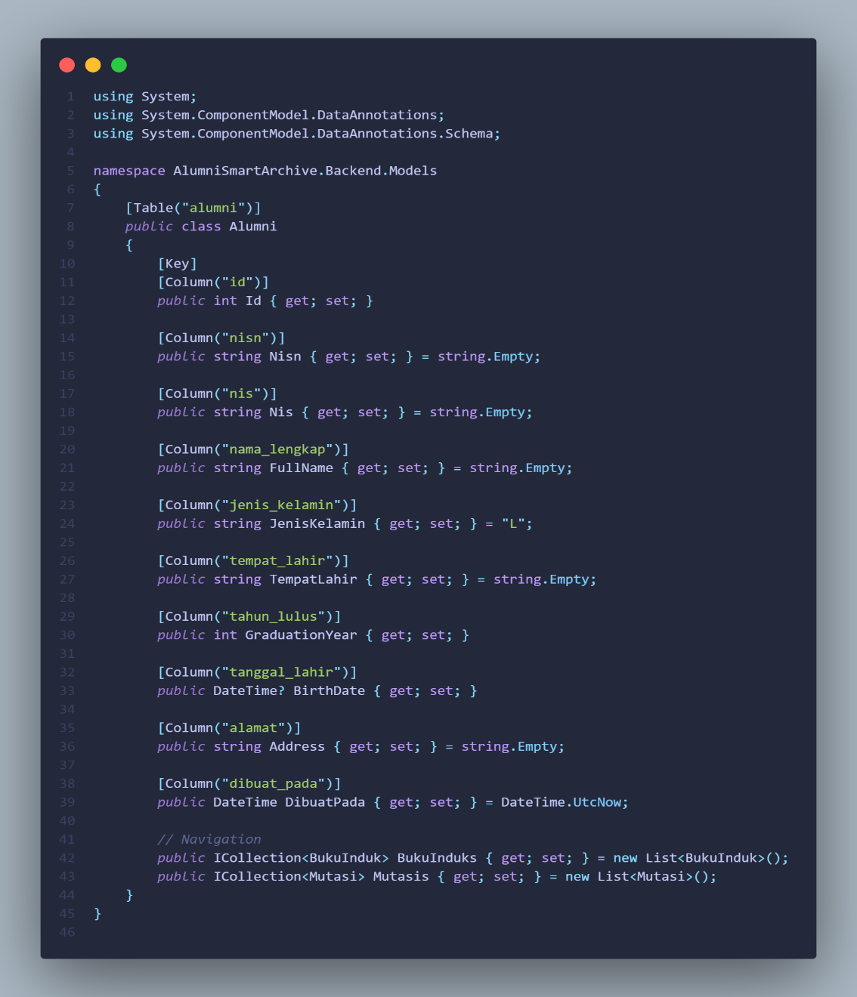
Model tersebut merepresentasikan struktur tabel alumni dalam basis data. Implementasi ini memastikan bahwa setiap data yang dihasilkan dari modul AI dapat disimpan secara konsisten, terstruktur, dan terintegrasi dengan sistem secara keseluruhan.
- Presentation Layer (Frontend)
Lapisan presentation berfungsi sebagai antarmuka pengguna (user interface) yang memungkinkan interaksi antara pengguna dengan sistem SAADA. Frontend dikembangkan menggunakan framework Next.js 15 dengan bahasa pemrograman TypeScript.
Pengembangan antarmuka difokuskan pada aspek kemudahan penggunaan (usability), responsivitas, serta kecepatan akses, sehingga staf administrasi dapat dengan mudah melakukan proses unggah dokumen dan pencarian data alumni.
Berikut merupakan contoh implementasi logika pengiriman dokumen untuk diproses oleh sistem:
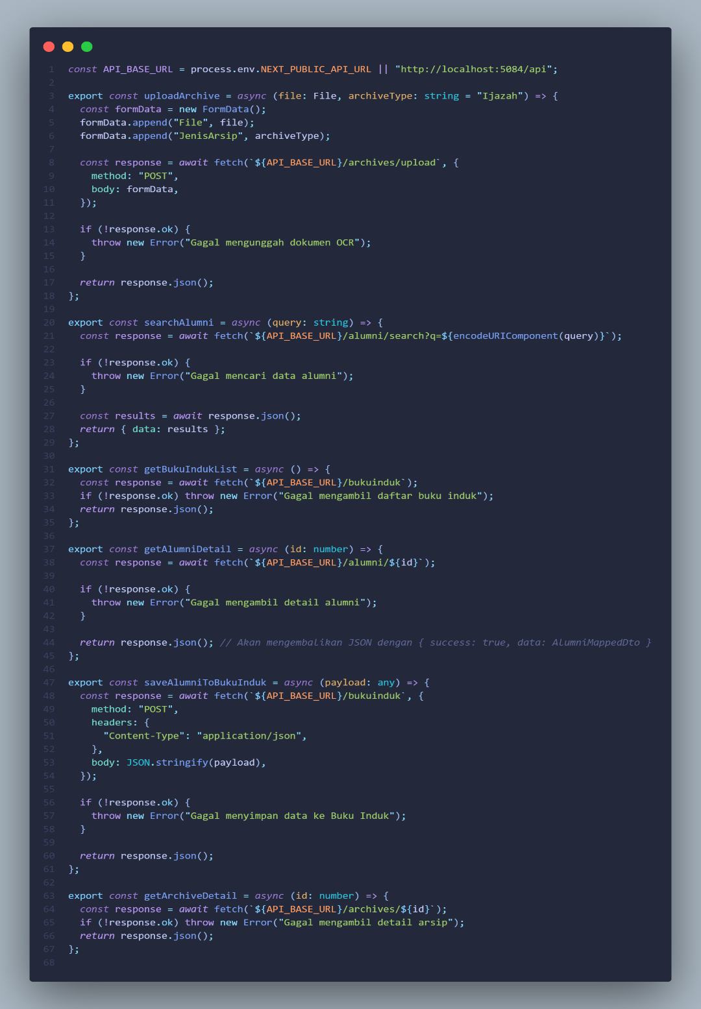
Kode tersebut menunjukkan proses pengiriman file gambar dari sisi frontend ke backend melalui REST API secara asinkron. Mekanisme ini memungkinkan sistem SAADA untuk memproses dokumen secara real-time dan memberikan pengalaman pengguna yang cepat dan dinamis (modern dynamic user interface).

Implementasi Sistem
Tahap implementasi sistem merupakan tahapan akhir dalam proses pengembangan, di mana seluruh rancangan yang telah dibuat sebelumnya direalisasikan menjadi sebuah aplikasi yang dapat digunakan secara langsung. Pada tahap ini, sistem SAADA (Sistem Arsip Alumni Digital Assa’adah) telah berhasil dibangun dan dapat digunakan untuk mendukung proses digitalisasi serta pencarian arsip alumni secara lebih efektif.
Implementasi sistem ini mengintegrasikan seluruh komponen yang telah dirancang, mulai dari proses unggah dokumen, ekstraksi teks menggunakan teknologi OCR, hingga pencarian data menggunakan algoritma Levenshtein Distance. Dengan demikian, sistem tidak hanya berfungsi sebagai penyimpanan data, tetapi juga sebagai alat bantu dalam mempercepat proses pencarian arsip yang sebelumnya dilakukan secara manual.

Pembahasan
Pembahasan dilakukan untuk mengevaluasi sistem SAADA (Sistem Arsip Alumni Digital Assa’adah) yang telah dikembangkan, baik dari aspek teknis maupun aspek pengguna. Evaluasi ini bertujuan untuk mengetahui tingkat keberhasilan sistem dalam memenuhi kebutuhan pengguna serta efektivitas metode yang diterapkan, khususnya teknologi Optical Character Recognition (OCR) dan algoritma Levenshtein Distance.
Proses evaluasi dilakukan melalui tiga tahapan utama, yaitu uji coba ahli, uji coba pengguna, dan uji hasil sistem. Ketiga tahapan ini saling melengkapi dalam memberikan gambaran menyeluruh terhadap kualitas sistem yang dikembangkan.

Hasil Uji Coba Ahli

Hasil Uji Coba Penguna

Uji Hasil

BAB V KESIMPULAN DAN SARAN

Kesimpulan

Saran

DAFTAR RUJUKAN
[1] R. Rismayeti, Evizariza, T. Dul Hakim, and V. Amelia, “Pengenalan Kearsipan dan Pelatihan Arsip Digital untuk Pustakawan dan Tata Usaha Sekolah Se Kota Madya Pekanbaru,” BIDIK: Jurnal Pengabdian kepada Masyarakat, vol. 1, no. 1, 2020, doi: 10.31849/bidik.v1i1.5067.
[2] L. Ortega-Hombrados, G. Molina-Torres, A. Galán-Mercant, E. Sánchez-Guerrero, M. González-Sánchez, and M. Ruiz-Muñoz, “Systematic review of therapeutic physical exercise in patients with amyotrophic lateral sclerosis over time,” 2021. doi: 10.3390/ijerph18031074.
[3] L. L. de Oliveira et al., “Evaluating and mitigating the impact of OCR errors on information retrieval,” International Journal on Digital Libraries, vol. 24, no. 1, 2023, doi: 10.1007/s00799-023-00345-6.
[4] C. Sayallar, A. Sayar, and N. Babalık, “An OCR Engine for Printed Receipt Images using Deep Learning Techniques,” International Journal of Advanced Computer Science and Applications, vol. 14, no. 2, 2023, doi: 10.14569/IJACSA.2023.0140295.
[5] A. Khormi, M. Alahmadi, and S. Haiduc, “A Study on the Accuracy of OCR Engines for Source Code Transcription from Programming Screencasts,” in Proceedings - 2020 IEEE/ACM 17th International Conference on Mining Software Repositories, MSR 2020, 2020. doi: 10.1145/3379597.3387468.
[6] S. M. Darwish and K. O. Elzoghaly, “An Enhanced Offline Printed Arabic OCR Model Based on Bio-Inspired Fuzzy Classifier,” IEEE Access, vol. 8, 2020, doi: 10.1109/ACCESS.2020.3004286.
[7] T. Hegghammer, “OCR with Tesseract, Amazon Textract, and Google Document AI: a benchmarking experiment,” J. Comput. Soc. Sci., vol. 5, no. 1, 2022, doi: 10.1007/s42001-021-00149-1.
[8] W. Wang, X. Wu, X. Yuan, and Z. Gao, “An Experiment-Based Review of Low-Light Image Enhancement Methods,” 2020. doi: 10.1109/ACCESS.2020.2992749.
[9] N. K. Sumiari and N. K. D. Ari Jayanti, “Optimasi Dashboard Information System Stikom Bali Dengan Algoritma Levenshtein Distance,” Creative Information Technology Journal, vol. 6, no. 1, 2020, doi: 10.24076/citec.2019v6i1.181.
[10] A. A. Kurniawan, “ANALISIS PERFORMA PROGRESSIVE WEB APPLICATION (PWA) PADA PERANGKAT MOBILE,” Jurnal Ilmiah Informatika Komputer, vol. 25, no. 1, 2020, doi: 10.35760/ik.2020.v25i1.2510.
[11] F. Soufitri, Buku Ajar Konsep Sistem Informasi, vol. 3. 2023.
[12] S. Pd. Rahmat Huda, M.Hum., M. Pd. Lili Herawati Parapat, and Solidha Rahmadia Harahap, Artificial Intelligence (AI) dalam Pembelajaran Bahasa. Medan: CV. Pusdikra Mitra Jaya, 2024.
[13] M. W. S. Sanjaya, Deep Learning Citra Medis Berbasis Pemrograman Python. Bolabot, 2023.
[14] R. Johnson, Optical Character Recognition Technologies and Algorithms. HiTeX Press, 2025.
[15] A. Khormi, M. Alahmadi, and S. Haiduc, “A Study on the Accuracy of OCR Engines for Source Code Transcription from Programming Screencasts,” in Proceedings - 2020 IEEE/ACM 17th International Conference on Mining Software Repositories, MSR 2020, 2020. doi: 10.1145/3379597.3387468.
[16] Novanda Anugrah Putra, Perbandingan Citra Menggunakan Structural Similarity Index Metrics Untuk Image Fraud Detection Analysis. 2021.
[17] F. Izhari, Algoritma dan Pemrograman. Serasi Media Teknologi, 2025.
[18] I. F. Akbar, Mugiarso, K. F. Ramdhania, and Rasim, “Algoritma Levenshtein Distance sebagai Solusi Efisiensi Pencarian pada Training Registration System ,” Journal of Students’ Research in Computer Science (JSRCS), vol. 5, no. 2, pp. 147–154, 2024, doi: 10.31599/mzr20n84.
[19] R. Rudiansyah, R. Ariyansyah, R. Nanda, and O. Wiranda, “Search Engine Menggunakan Metode Information Retrival,” Jurnal SANTI - Sistem Informasi dan Teknik Informasi, vol. 2, no. 1, 2022, doi: 10.58794/santi.v2i1.68.
[20] Y. S. Eirlangga, A. P. Juledi, H. M. Kiki, M. Thoriq, and A. E. Syaputra, Dasar-Dasar Sistem Basis Data. 2024.
[21] J. Wargo, Learning Progressive Web Apps. Pearson Education, 2020.
[22] Fazrul Muttaqien Hamzah, Salahudin Olii, and Mohammad Syafri Tuloli, “Implementasi Progressive Web Apps pada Sistem Informasi Disposisi Surat dengan Teknologi Service Worker,” Diffusion: Journal of System and Information Technology, vol. 1, no. 2, pp. 70–81, May 2021.
[23] Maulana Mochamad Braja, DIGITALISASI ARSIP KELUARGA WILAYAH JAKARTA SELATAN DI KANTOR SUKU DINAS PERPUSTAKAAN DAN KEARSIPAN KOTA ADMINISTRASI JAKARTA SELATAN Skripsi. 2018.
[24] S. N. Sari, H. S. Harefa, A. P. Gea, and P. G. Harita, PELATIHAN ARSIP DIGITAL BAGI PUSTAKAWAN UNIVERSITAS DARMA AGUNG, vol. 3, no. 1. 2022.
[25] Julian Mulyadi and Nuri David Maria Veronika, “Penerapan Optical Character Recognition (OCR) dalam Pengambilan Teks Judul Buku untuk Digitalisasi Arsip Perpustakaan,” JSAI: Journal Scientific and Applied Informatics, vol. 08, no. 2, pp. 447–454, 2025.
[26] Siti Nur Khalishah Lisa., Firman Santoso., and Sunardi., “Implementasi Optical Character Recognition pada Sistem Informasi Persuratan Berbasis Web di Kantor IKSASS Alumni ,” KARSA NUSANTARA: Prosiding Seminar Nasional Kolaborasi Rekayasa dan Sains Nasional untuk Teknologi, Riset, dan Kecerdasan Buatan., vol. 2, pp. 40–46, 2025.
[27] Arif Nur Cahyo, Riky Hermawan, Moh Avin Dharma Wijaya, and Anggraini Puspita Sari, “Deteksi Teks Promosi Judi Online Pada Kolom Komentar YouTube dengan Metode Regex dan Fuzzy Matching,” Jurnal RESTIKOM : Riset Teknik Informatika dan Komputer, vol. 7, no. 2, 2025, doi: 10.52005/restikom.v7i2.441.
[28] Suhandana Ariawan Andi, Moh Alfaujianto, and Susana Dwiyulianti, “Teknologi OCR dan Deep Learning pada Aplikasi Mobile untuk Otomatisasi Pencatatan Keuangan Pribadi Berbasis Struk,” Jurnal JTIK (Jurnal Teknologi Informasi dan Komunikasi), vol. 10, no. 2, pp. 550–564, 2026, doi: https://doi.org/10.35870/itik.v10i2.5230.
[29] Nur Muhamad Holik., Surya Sumpeno., and Reza Fuad Rachmadi., “Prototipe Sistem Pendukung Keputusan Terintegrasi Model NER Untuk Validasi Dan Penetapan Pemuktahiran Data ASN.,” Jurnal Teknologi Informasi dan Ilmu Komputer (JTIIK)., vol. 11, no. 03, pp. 573–582, 2025.
[30] R. H. Yusuf, L. N. Amali, and N. Pakaya, “Pengembangan Sistem Informasi Pengarsipan Data Diklat Berbasis Web,” Diffusion: Journal of System and Information Technology, vol. 2, no. 2, pp. 27–34, 2022.
[31] Fazrul Muttaqien Hamzah, Salahudin Olii, and Mohammad Syafri Tuloli, “Implementasi Progressive Web Apps pada Sistem Informasi Disposisi Surat dengan Teknologi Service Worker,” Diffusion: Journal of System and Information Technology, vol. 1, no. 2, pp. 70–81, May 2021.
[32] Harry Dzingai Mafukidze., Godliver Owomugisha., Daniel Otim, Action Nechibvute, Cloud Nyamhere, and Felix Mazunga, “Adaptive Thresholding of CNN Features for Maize Leaf Disease Classification and Severity Estimation.,” Applied Sciences, vol. 12, p. 8412, 2022.
[33] W. Suwarningsih and Nuryani, “Generate fuzzy string-matching to build self attention on Indonesian medical-chatbot,” International Journal of Electrical and Computer Engineering, vol. 14, no. 1, 2024, doi: 10.11591/ijece.v14i1.pp819-829.
[34] Suhandana Ariawan Andi, Moh Alfaujianto, and Susana Dwiyulianti, “Teknologi OCR dan Deep Learning pada Aplikasi Mobile untuk Otomatisasi Pencatatan Keuangan Pribadi Berbasis Struk,” Jurnal JTIK (Jurnal Teknologi Informasi dan Komunikasi), vol. 10, no. 2, pp. 550–564, 2026, doi: https://doi.org/10.35870/itik.v10i2.5230.
[35] Siti Nur Khalishah Lisa., Firman Santoso., and Sunardi., “Implementasi Optical Character Recognition pada Sistem Informasi Persuratan Berbasis Web di Kantor IKSASS Alumni ,” KARSA NUSANTARA: Prosiding Seminar Nasional Kolaborasi Rekayasa dan Sains Nasional untuk Teknologi, Riset, dan Kecerdasan Buatan., vol. 2, pp. 40–46, 2025.
[36] Harry Dzingai Mafukidze., Godliver Owomugisha., Daniel Otim, Action Nechibvute, Cloud Nyamhere, and Felix Mazunga, “Adaptive Thresholding of CNN Features for Maize Leaf Disease Classification and Severity Estimation.,” Applied Sciences, vol. 12, p. 8412, 2022.
[37] W. Suwarningsih and Nuryani, “Generate fuzzy string-matching to build self attention on Indonesian medical-chatbot,” International Journal of Electrical and Computer Engineering, vol. 14, no. 1, 2024, doi: 10.11591/ijece.v14i1.pp819-829.
[38] S. Faizullah, M. S. Ayub, S. Hussain, and M. A. Khan, “A Survey of OCR in Arabic Language: Applications, Techniques, and Challenges,” 2023. doi: 10.3390/app13074584.
[39] R. H. Yusuf, L. N. Amali, and N. Pakaya, “Pengembangan Sistem Informasi Pengarsipan Data Diklat Berbasis Web,” Diffusion: Journal of System and Information Technology, vol. 2, no. 2, pp. 27–34, 2022.
[40] J. Wargo, Learning Progressive Web Apps. Pearson Education, 2020.

LAMPIRAN
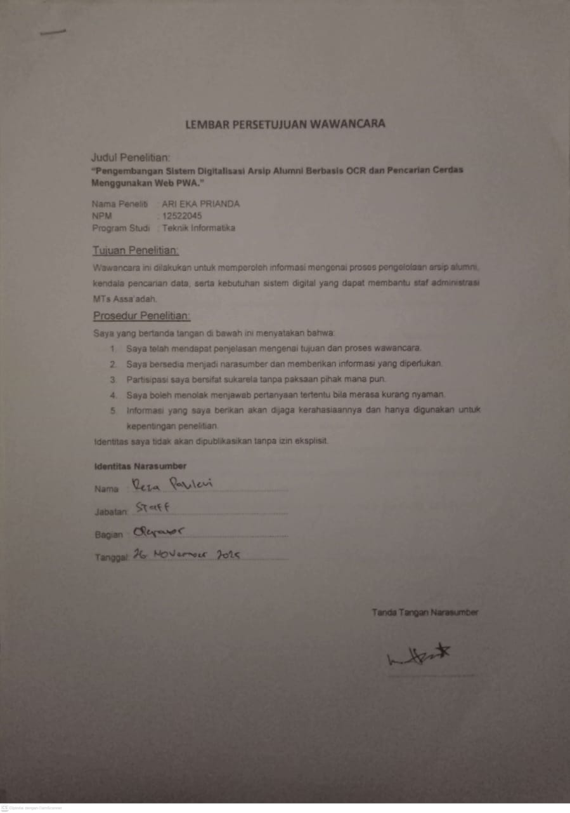
LAMPIRAN 1 Lembar Persetujuan Wawancara 1

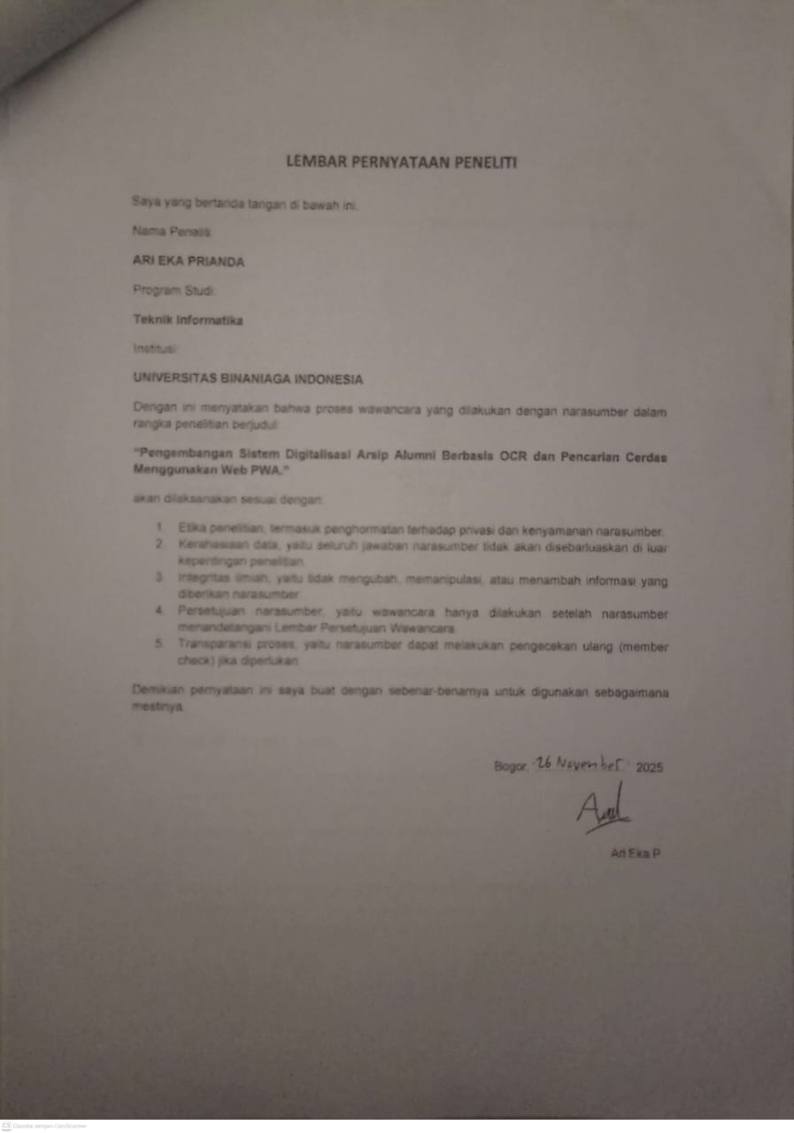
LAMPIRAN 2 Lembar Pernyataan Peneliti
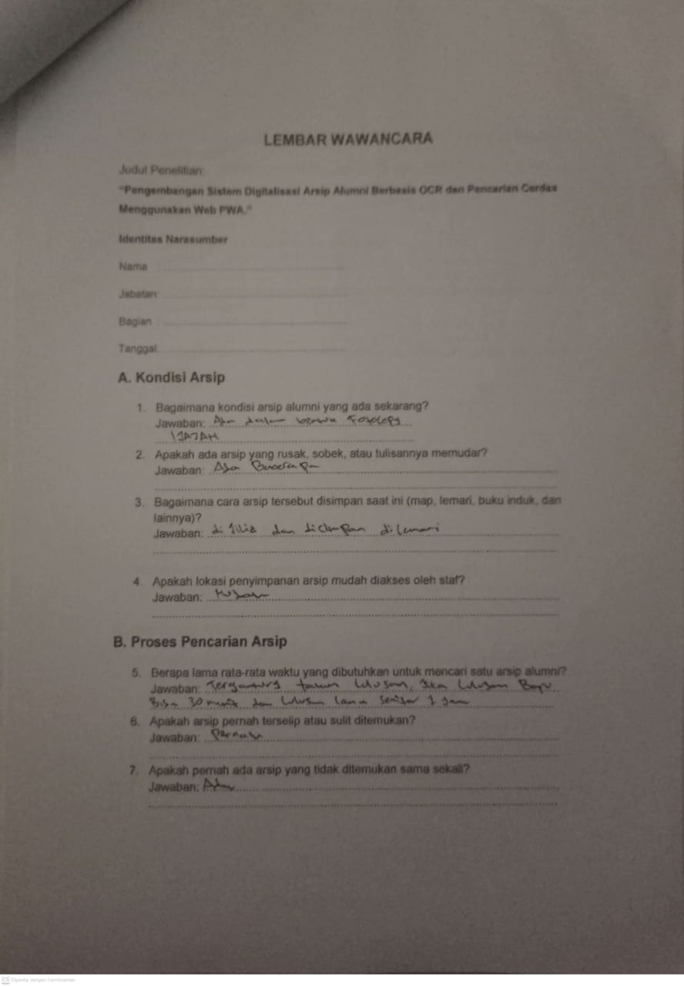
LAMPIRAN 3 Lembar jawaban Wawancara 1
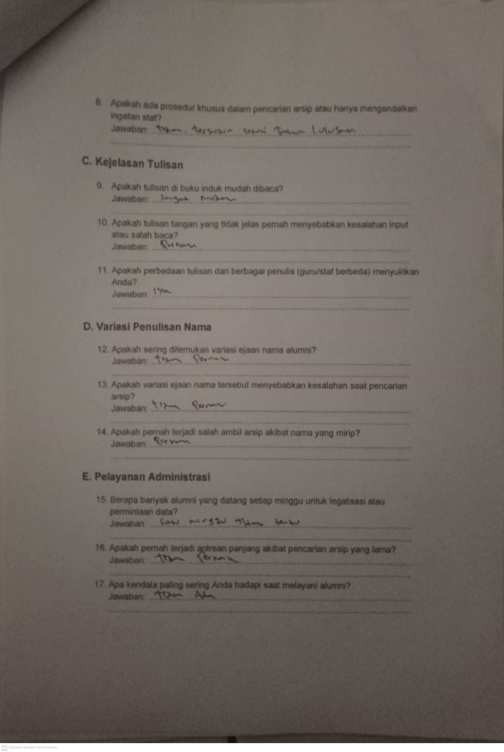
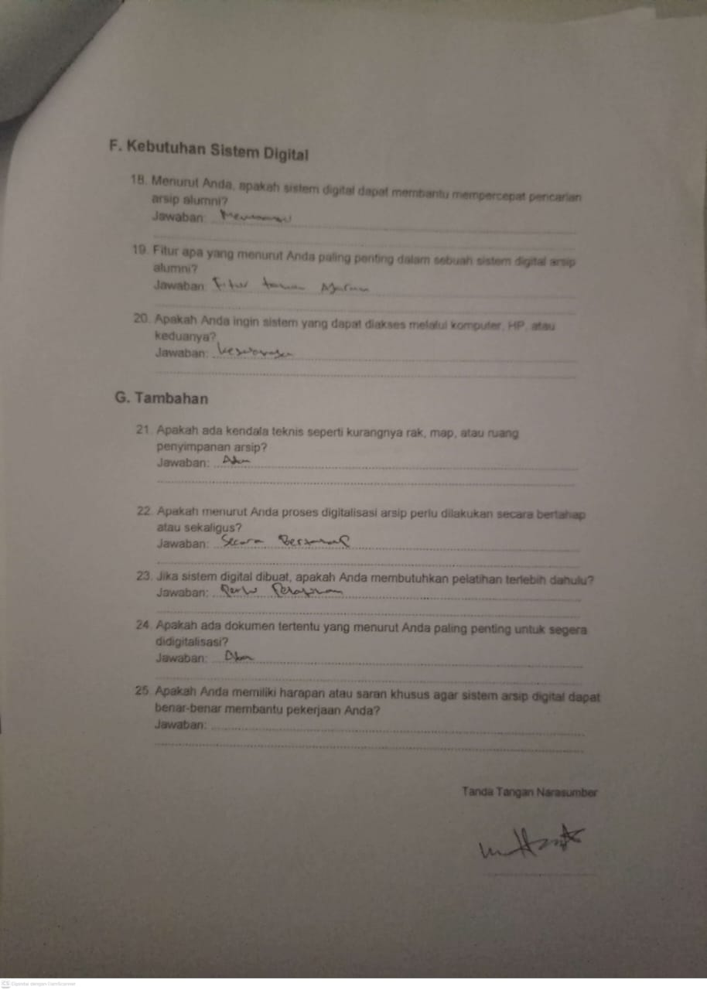
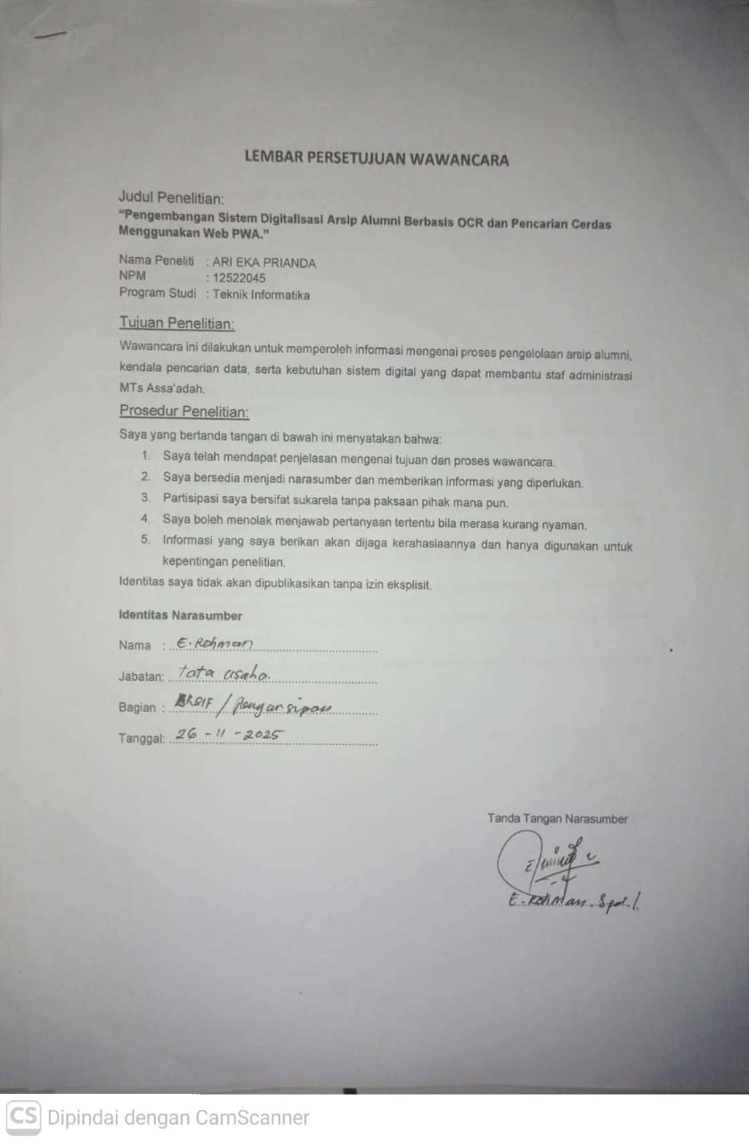
LAMPIRAN 4 Lembar Persetujuan Wawancara 2

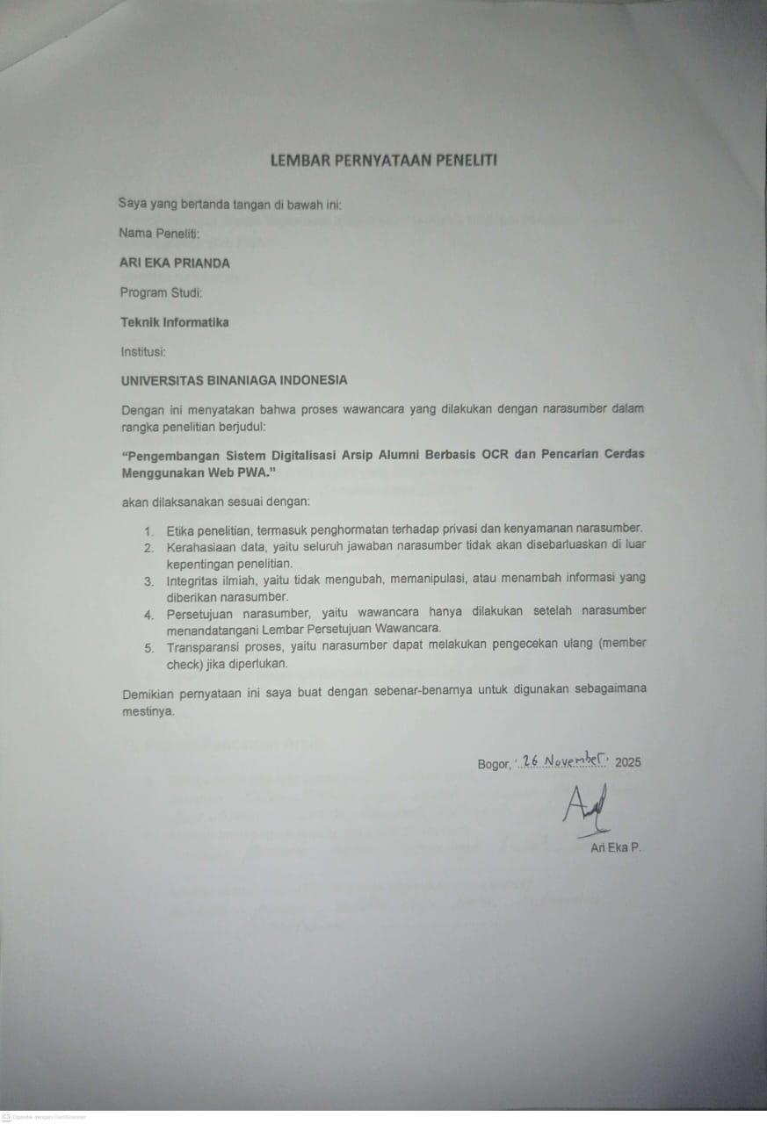
LAMPIRAN 5 Lembar Pernyataan Peneliti 2
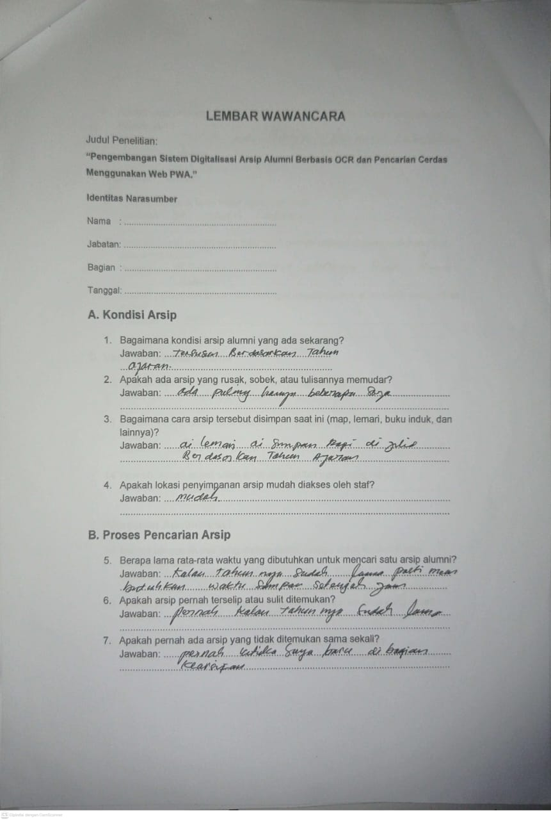
LAMPIRAN 6 Lembar Jawaban Wawancara 2
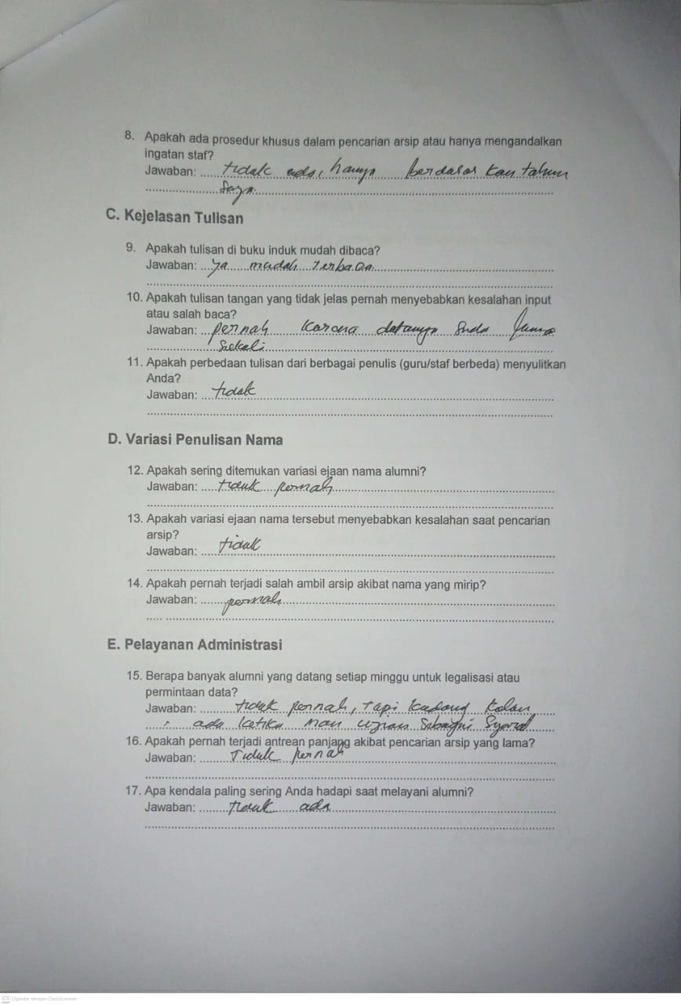
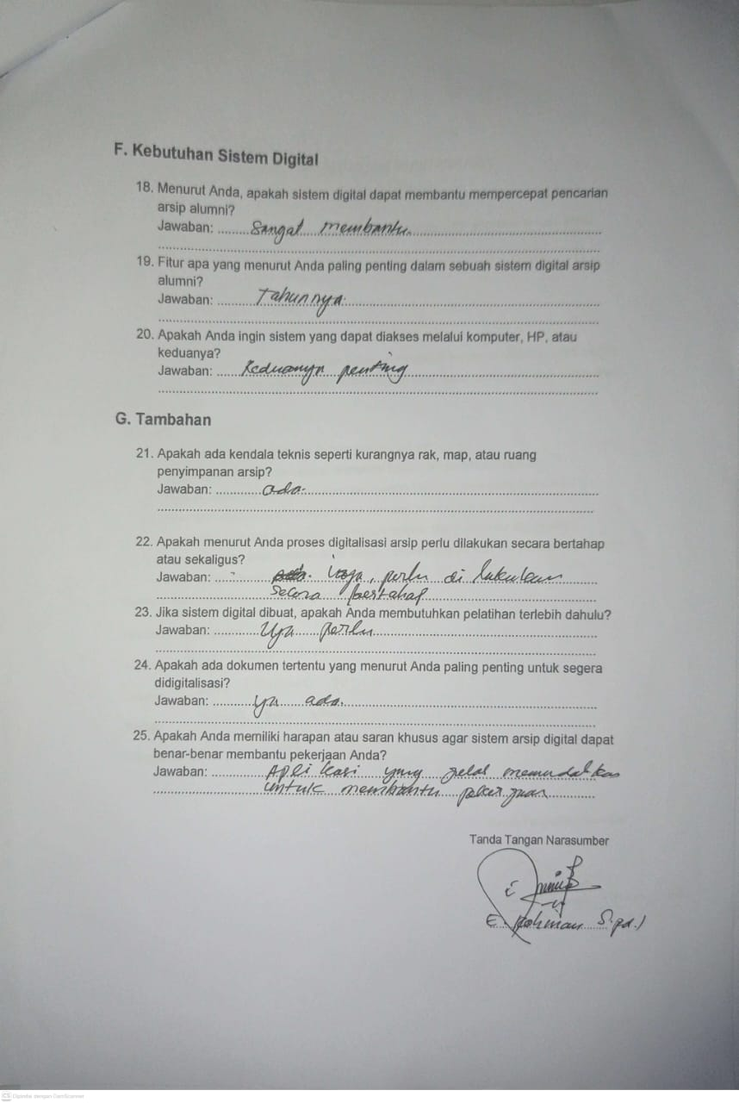
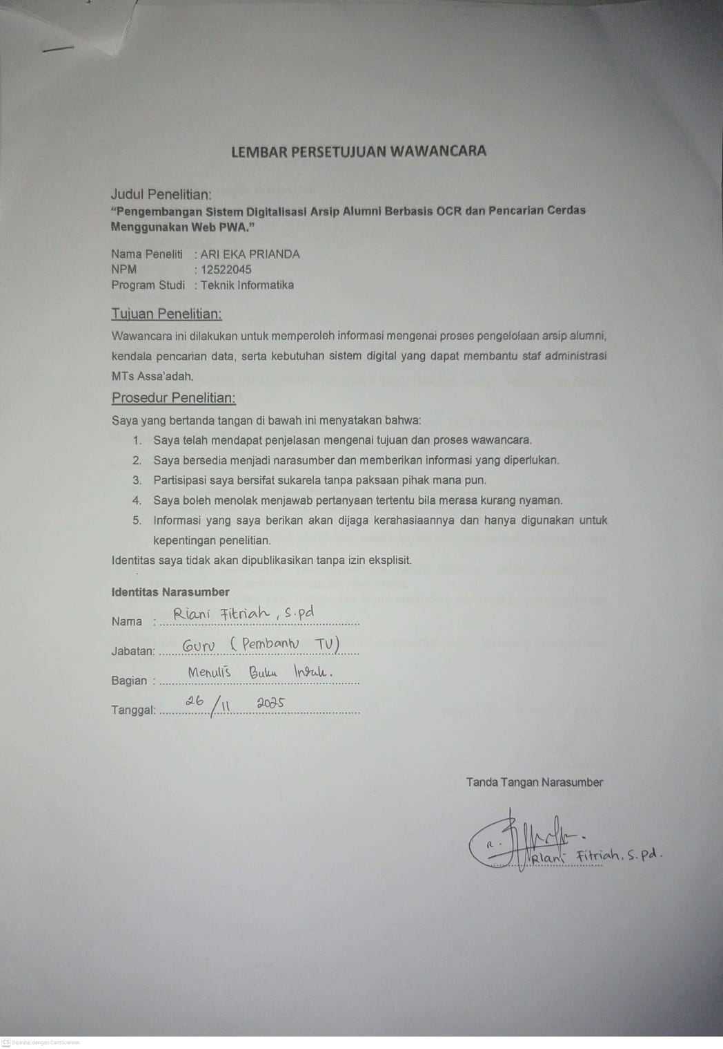
LAMPIRAN 7 Lembar Persetujuan Wawancara 3
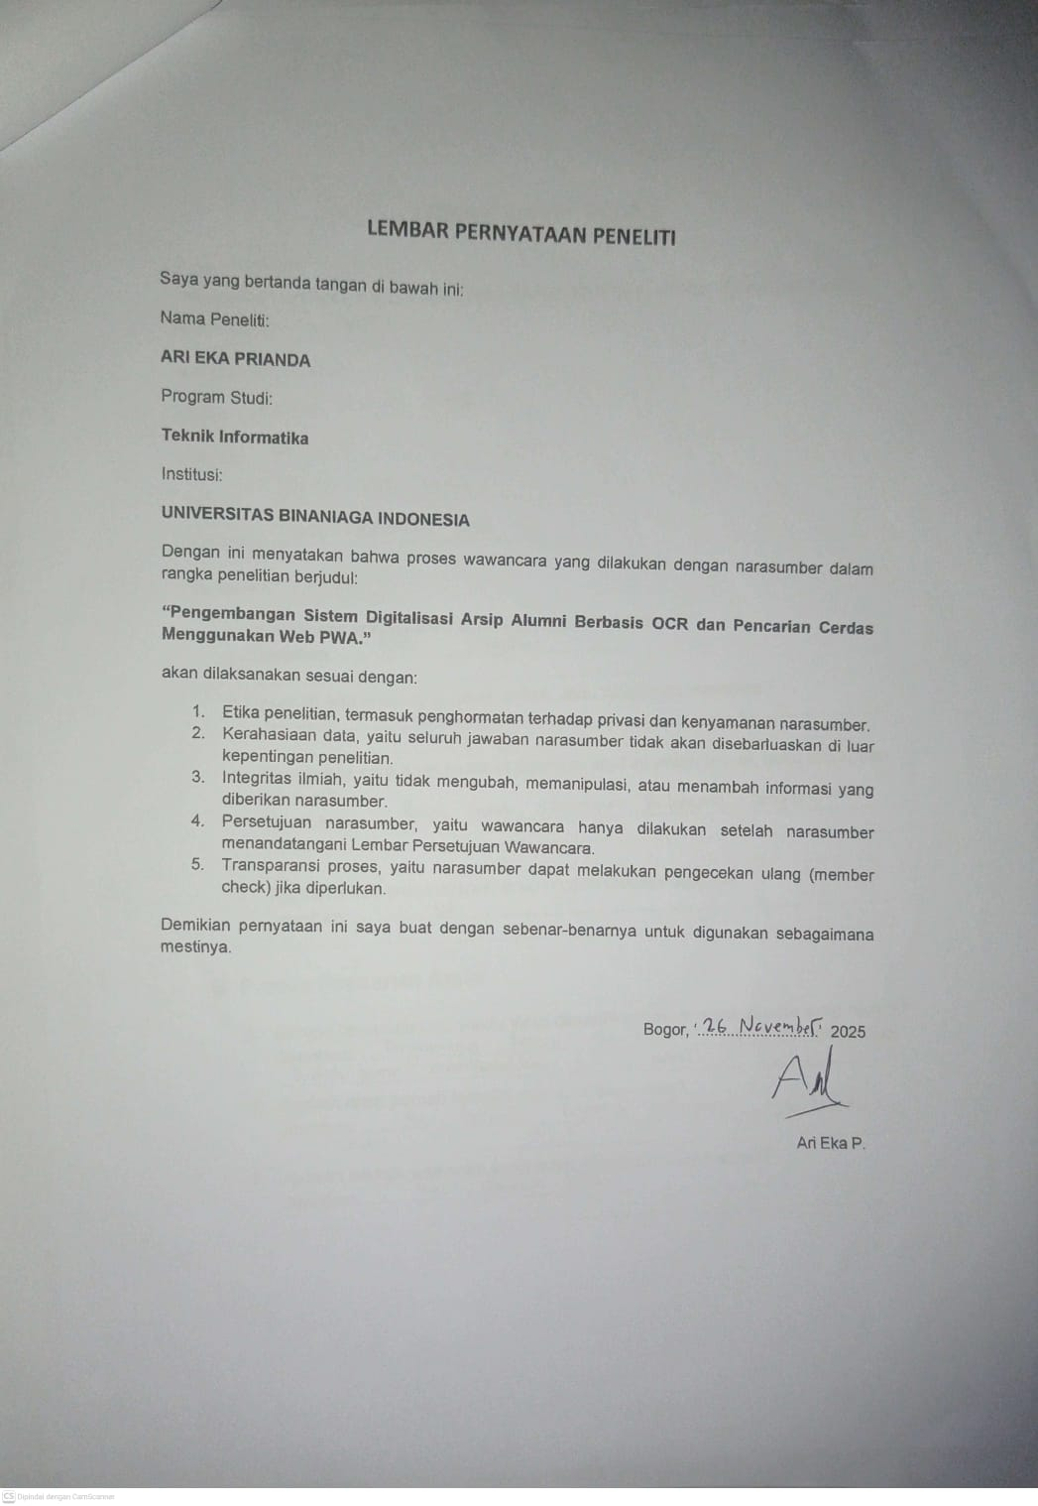
LAMPIRAN 8 Lembar Pernyataan Peneliti 3

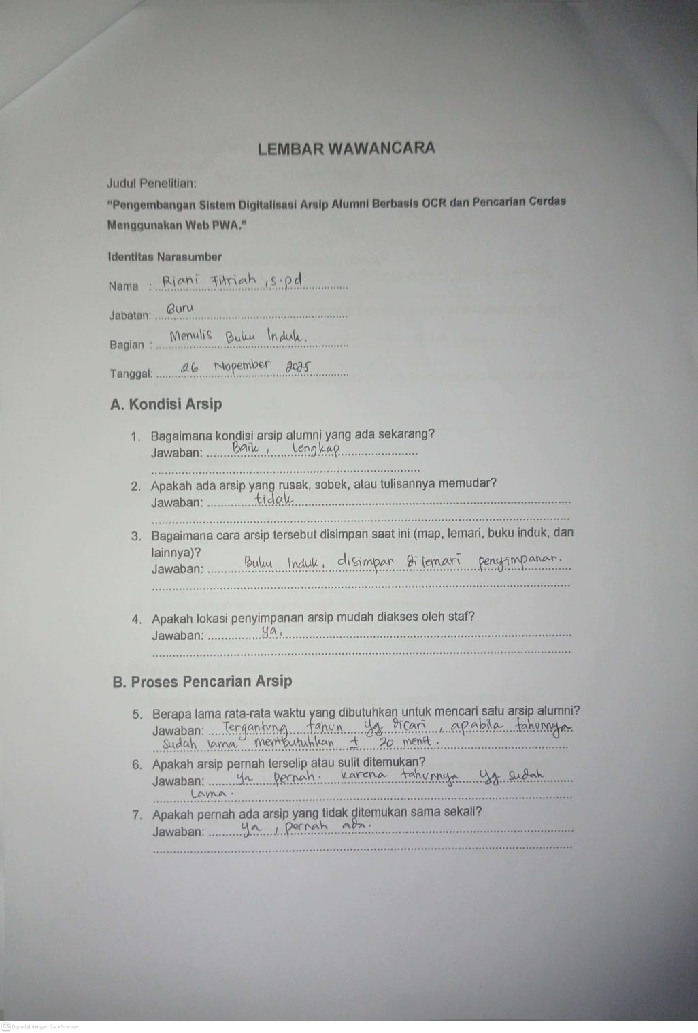
LAMPIRAN 9 Lembar Jawaban Wawancara 3

